TỔNG LIÊN ĐOÀN LAO ĐỘNG VIỆT NAM
TRƯỜNG ĐẠI HỌC TÔN ĐỨC THẮNG
KHOA CÔNG NGHỆ THÔNG TIN



ĐỒ ÁN CUỐI KÌ MÔN
PHÁT TRIỂN HỆ THỐNG THÔNG TIN DOANH NGHIỆP

MINICOMMERCE

Giảng viên hướng dẫn: THS DƯƠNG HỮU PHÚC
Người thực hiện: DƯƠNG NGỌC KHÔI NGUYÊN - 52300045
BÙI THỊ THANH NGÂN - 52300044

THÀNH PHỐ HỒ CHÍ MINH, NĂM 2025

TỔNG LIÊN ĐOÀN LAO ĐỘNG VIỆT NAM
TRƯỜNG ĐẠI HỌC TÔN ĐỨC THẮNG
KHOA CÔNG NGHỆ THÔNG TIN

ĐỒ ÁN CUỐI KÌ MÔN
PHÁT TRIỂN HỆ THỐNG THÔNG TIN DOANH NGHIỆP

MINICOMMERCE

Giảng viên hướng dẫn: THS DƯƠNG HỮU PHÚC
Người thực hiện: DƯƠNG NGỌC KHÔI NGUYÊN - 52300045
BÙI THỊ THANH NGÂN - 52300044

THÀNH PHỐ HỒ CHÍ MINH, NĂM 2025

LỜI CẢM ƠN
Lời đầu tiên, chúng em xin gửi lời tri ân sâu sắc đến thầy ThS Dương Hữu Phúc – giảng viên bộ môn, người đã tận tình giảng dạy, truyền đạt những kiến thức quý giá về môn học. Chính những kiến thức và sự hướng dẫn tận tâm của thầy đã tạo nền tảng vững chắc để nhóm em hoàn thành dự án này.
Tiếp theo, chúng em xin gửi lời cảm ơn chân thành đến Khoa Công Nghệ Thông Tin – Trường Đại học Tôn Đức Thắng đã tạo điều kiện thuận lợi để chúng em được học tập, nghiên cứu và thực hiện dự án này. Đây là cơ hội quý báu để chúng em vận dụng lý thuyết vào thực tế, đồng thời nâng cao kỹ năng làm việc nhóm cũng như kỹ năng lập trình.
Cuối cùng, chúng em đã cố gắng hoàn thiện bài báo cáo và sản phẩm, nhưng với vốn kiến thức và kinh nghiệm còn hạn chế, nhóm chúng em khó tránh khỏi những thiếu sót. Chúng em rất mong nhận được những ý kiến đóng góp quý báu từ thầy để nhóm có thể rút kinh nghiệm và hoàn thiện hơn trong những dự án sau này.
Chúng em xin chân thành cảm ơn!

ĐỒ ÁN ĐƯỢC HOÀN THÀNH

TẠI TRƯỜNG ĐẠI HỌC TÔN ĐỨC THẮNG
Chúng tôi xin cam đoan đây là sản phẩm đồ án của riêng chúng tôi và được sự hướng dẫn của thầy ThS Dương Hữu Phúc. Các nội dung nghiên cứu, kết quả trong đề tài này là trung thực và chưa công bố dưới bất kỳ hình thức nào trước đây. Những số liệu trong các bảng biểu phục vụ cho việc phân tích, nhận xét, đánh giá được chính tác giả thu thập từ các nguồn khác nhau có ghi rõ trong phần tài liệu tham khảo.
Ngoài ra, trong đồ án còn sử dụng một số nhận xét, đánh giá cũng như số liệu của các tác giả khác, cơ quan tổ chức khác đều có trích dẫn và chú thích nguồn gốc.
Nếu phát hiện có bất kỳ sự gian lận nào chúng tôi xin hoàn toàn chịu trách nhiệm về nội dung đồ án của mình. Trường đại học Tôn Đức Thắng không liên quan đến những vi phạm tác quyền, bản quyền do tôi gây ra trong quá trình thực hiện (nếu có).
Ho Chi Minh city, ngày 3 tháng 11 năm 2025.
Tác giả
(Ký tên và ghi rõ họ tên)
Nguyen
Dương Ngọc Khôi Nguyên
Ngan
Bùi Thị Thanh Ngân

PHẦN XÁC NHẬN VÀ ĐÁNH GIÁ CỦA GIẢNG VIÊN
Phần xác nhận của GV hướng dẫn ________________________________________________________________________________________________________________________________________________________________________________________________________________________________________________________________________________________________________________________________
Tp. Hồ Chí Minh, ngày tháng năm
(kí và ghi họ tên)

Phần đánh giá của GV chấm bài ________________________________________________________________________________________________________________________________________________________________________________________________________________________________________________________________________________________________________________________________
Tp. Hồ Chí Minh, ngày tháng năm
(kí và ghi họ tên)

TÓM TẮT
Phần mềm quản lý thương mại điện tử đa nhà cung cấp là một giải pháp toàn diện hỗ trợ xây dựng và vận hành một nền tảng thương mại điện tử cho phép nhiều nhà bán hàng cùng kinh doanh. Dưới đây là các chức năng chính:
- Quản lý sản phẩm (khách hàng) : Hỗ trợ khách hàng xem danh sách sản phẩm, lọc sản phẩm theo danh mục hoặc giá, và xem chi tiết mô tả sản phẩm.
- Quản lý giỏ hàng: Cho phép khách hàng thêm, cập nhật hoặc xóa sản phẩm trong giỏ hàng, đồng thời áp dụng mã giảm giá khi thanh toán.
- Quản lý đơn hàng (khách hàng): Theo dõi lịch sử đơn hàng, hỗ trợ hủy đơn hàng và quản lý thông tin đơn hàng.
- Quản lý tài khoản khách hàng: Lưu trữ và cập nhật thông tin hồ sơ người dùng, theo dõi lịch sử đơn hàng và quản lý cài đặt tài khoản.
- Đánh giá và danh sách yêu thích : Cho phép khách hàng viết đánh giá, xếp hạng sản phẩm và thêm/xóa sản phẩm vào danh sách yêu thích.
- Chatbot hỗ trợ: Cung cấp chatbot tương tác để trả lời các câu hỏi phổ biến về sản phẩm, đơn hàng hoặc giỏ hàng.
- Bảng điều khiển nhà bán hàng: Hỗ trợ nhà bán hàng xem biểu đồ doanh thu, dữ liệu bán hàng, báo cáo đơn hàng và đơn hủy.
- Quản lý sản phẩm (nhà bán hàng): Cho phép nhà bán hàng tạo, cập nhật hoặc xóa danh sách sản phẩm của họ.
- Quản lý đơn hàng (nhà bán hàng): Theo dõi và quản lý trạng thái đơn hàng của khách hàng.
- Quản lý tài khoản nhà bán hàng: Cập nhật hồ sơ, quản lý cửa hàng và kiểm soát tồn kho sản phẩm.
- Bảng điều khiển quản trị: Cung cấp quyền quản lý toàn diện nền tảng cho quản trị viên, bao gồm giám sát tổng thể.
- Quản lý nhà bán hàng(quản trị viên): Phê duyệt, đình chỉ tài khoản nhà bán hàng và quản lý quyền truy cập.
- Quản lý mã giảm giá: Tạo, chỉnh sửa hoặc xóa mã giảm giá dành cho khách hàng.
- Quản lý trang chủ và ưu đãi: Cập nhật nội dung trang chủ và tùy chỉnh các chương trình khuyến mãi, ưu đãi cho khách hàng.
Dự án này hỗ trợ giảm thiểu quy trình thủ công và mang lại trải nghiệm minh bạch, chuyên nghiệp cho cả khách hàng, nhà bán hàng và quản trị viên.

MỤC LỤC
LỜI CẢM ƠN 2
TÓM TẮT 5
DANH MỤC BẢNG BIỂU/HÌNH VẼ 8
CHƯƠNG 1 – GIỚI THIỆU ĐỒ ÁN 12
1.1 Giới thiệu 12
1.2 Đối tượng và phạm vi nghiên cứu 12
1.3 Mô tả quá trình 13
CHƯƠNG 2 – YÊU CẦU ĐỒ ÁN 15
2.1. Tài liệu SRS 15
2.1.1. Mở đầu 15
2.1.2. Yêu cầu về giao diện người dùng 15
2.1.3. Yêu cầu chức năng 16
2.1.4. Các yêu cầu phi chức năng 18
2.2. Các công nghệ sử dụng 19
2.2.1. Công nghệ Backend 19
2.2.2. Công nghệ Frontend 21
CHƯƠNG 3 – PHÂN TÍCH VÀ THIẾT KẾ HỆ THỐNG 23
3.1. Sơ đồ Use case 23
3.2. Sơ đồ quan hệ thực thể - Entity Relationship Diagram (ERD) 41
3.2.1. Sơ đồ ERD mức logic 41
3.2.2. Sơ đồ ERD mức vật lý 42
3.3. Sơ đồ luồng dữ liệu - Data Flow Diagram (DFD) 45
3.3.1. DFD Context 45
3.3.2. DFD Level 0 46
3.3.3. DFD Fragments 47
CHƯƠNG 4 – HIỆN THỰC HỆ THỐNG 54
4.1. Vai trò: Khách hàng 54
4.2. Vai trò: Người bán hàng 57
4.3. Vai trò: Quản trị viên 59
TÀI LIỆU THAM KHẢO 65
PHỤ LỤC 66

DANH MỤC BẢNG BIỂU/HÌNH VẼ
Bảng biểu
Bảng 3.1. Đặc tả use case Manage Shopping Cart 22
Bảng 3.2. Đặc tả use case Manage Wishlist 23
Bảng 3.3. Đặc tả use case Write Review & Rate 23
Bảng 3.4. Đặc tả use case Manage User Profile 24
Bảng 3.5. Đặc tả use case Search & Filter Product 25
Bảng 3.6. Đặc tả use case View Product Details 25
Bảng 3.7. Đặc tả use case Checkout 26
Bảng 3.8. Đặc tả use case View Order History 26
Bảng 3.9. Đặc tả use case ancel Order 27
Bảng 3.10. Đặc tả use case Track Order 28
Bảng 3.11. Đặc tả use case Contact Seller 28
Bảng 3.12. Đặc tả use case Pay 29
Bảng 3.13. Đặc tả use case Process Return/Refund Requests 30
Bảng 3.14. Đặc tả use case View Dashboard 31
Bảng 3.15. Đặc tả use case Update Seller Profile 31
Bảng 3.16. Đặc tả use case View Orders List 32
Bảng 3.17. Đặc tả use case Track Payments & Transactions 32
Bảng 3.18. Đặc tả use case Respond to Customer Inquiries 33
Bảng 3.19. Đặc tả use case Print Shipping Label 33
Bảng 3.20. Đặc tả use case Confirm Order 34
Bảng 3.21. Đặc tả use case Manage Inventory 34
Bảng 3.22. Đặc tả use case Manage Product Variants 34
Bảng 3.23. Đặc tả use case Manage Product 35
Bảng 3.24. Đặc tả use case Manage Bank Details 35
Bảng 3.25. Đặc tả use case View Commission Statements 36
Bảng 3.26. Đặc tả use case View Admin Dashboard 36
Bảng 3.27. Đặc tả use case Update Home Page 37
Bảng 3.28. Đặc tả use case Manage Seller Accounts 37
Bảng 3.29. Đặc tả use case Manage Deal 38
Bảng 3.30. Đặc tả use case Manage Coupon 39
Bảng 3.31. Đặc tả use case Manage Commission Rates 39
Hình ảnh
Hình 3.1. Use case tổng quát 21
Hình 3.2. Sơ đồ ERD mức logic 40
Hình 3.3. Sơ đồ ERD mức vật lý 40
Hình 3.4. DFD Context 43
Hình 3.5. DFD Level 0 45
Hình 3.6. Fragment Search & Filter Product 45
Hình 3.7. Fragment View Product Details 45
Hình 3.8. Fragment Add Product to Wishlist 45
Hình 3.9. Fragment Remove Product from Wishlist 46
Hình 3.10. Fragment Write Review & Rate 46
Hình 3.11. Fragment Manage User Profile 46
Hình 3.12. Fragment Checkout 46
Hình 3.13. Fragment View Order History 46
Hình 3.14. Fragment Cancel Order 46
Hình 3.15. Fragment Track Order 47
Hình 3.16. Fragment Contact Seller 47
Hình 3.17. Fragment Manage Shipping Address 47
Hình 3.18. Fragment Pay 47
Hình 3.19. Fragment Process Return/ Refund Requests 47
Hình 3.20. Fragment View Dashboard 47
Hình 3.21. Fragment Update Seller Profile 48
Hình 3.22. Fragment Create Product 48
Hình 3.23. Fragment Update Product 48
Hình 3.24. Fragment Delete Product 48
Hình 3.25. Fragment Respond to Customer Inquiries 48
Hình 3.26. Fragment Print Shipping Label 48
Hình 3.27. Fragment Confirm Order 48
Hình 3.28. Fragment Process Return/ Refund Requests 49
Hình 3.29. Fragment Manage Inventory 49
Hình 3.30. Fragment Manage Product Variants 49
Hình 3.31. Fragment View Payout History 49
Hình 3.32. Fragment Manage Bank Details 49
Hình 3.33. Fragment View Commission Statements 49
Hình 3.34. Fragment Track Payments & Transactions 50
Hình 3.35. Fragment Delete Product 50
Hình 3.36. Fragment View Admin Dashboard 50
Hình 3.37. Fragment Create Deal 50
Hình 3.38. Fragment Edit Deal 50
Hình 3.39. Fragment Delete Deal 50
Hình 3.40. Fragment Create Coupon 51
Hình 3.41. Fragment Edit Coupon 51
Hình 3.42. Fragment Delete Coupon 51
Hình 3.43. Fragment Update Home Page 51
Hình 3.44. Fragment Seller Account Approval 51
Hình 3.45. Fragment Seller Account Suspension 51
Hình 4.1. Khách hàng - Trang tìm kiếm và lọc sản phẩm 52
Hình 4.2. Khách hàng - Xem chi tiết sản phẩm 53
Hình 4.3. Khách hàng - Trang thêm sản phẩm vào giỏ hàng 53
Hình 4.4. Khách hàng - Trang xem đơn hàng đã đặt 53
Hình 4.5. Khách hàng - Trang xem wishlist 54
Hình 4.6. Khách hàng - Trang xem hồ sơ cá nhân 54
Hình 4.7. Khách hàng - Trang xem quản lý địa chỉ 55
Hình 4.8. Nhà bán hàng - Trang đăng nhập 55
Hình 4.9. Nhà bán hàng - Trang dashboard 56
Hình 4.10. Nhà bán hàng - Trang xem danh sách đơn hàng 56
Hình 4.11. Nhà bán hàng - Trang quản lý sản phẩm 57
Hình 4.12. Nhà bán hàng - Trang thêm sản phẩm 57
Hình 4.13. Quản trị viên - Trang đăng nhập 58
Hình 4.14. Quản trị viên - Trang dashboard 58
Hình 4.15. Quản trị viên - Trang mã giảm giá 59
Hình 4.16. Quản trị viên - Trang thêm mã giảm giá 59
Hình 4.17. Quản trị viên - Trang quản lý trang chủ 60
Hình 4.18. Quản trị viên - Trang quản lý danh mục điện tử 60
Hình 4.19. Quản trị viên - Trang quản lý các danh mục 61
Hình 4.20. Quản trị viên - Trang quản lý các mã khuyến mãi 61
Hình 4.21. Quản trị viên - Trang thêm mã khuyến mãi mới 62

CHƯƠNG 1 – GIỚI THIỆU ĐỒ ÁN

Giới thiệu
Phần mềm quản lý thương mại điện tử đa nhà cung cấp là một hệ thống hiện đại được thiết kế để tối ưu hóa quy trình xây dựng và vận hành một nền tảng thương mại điện tử, cho phép nhiều nhà bán hàng cùng kinh doanh. Đáp ứng nhu cầu quản lý phức tạp và đa dạng của một sàn thương mại điện tử, phần mềm cung cấp các công cụ cần thiết để dễ dàng quản lý sản phẩm, đơn hàng, tài khoản khách hàng, nhà bán hàng và quản trị viên. Phần mềm không chỉ giúp tự động hóa các tác vụ mà còn nâng cao tính bảo mật, khả năng mở rộng và hiệu suất. Đây là giải pháp lý tưởng cho các doanh nhân và nhà quản lý, giúp họ xây dựng một nền tảng thương mại điện tử chuyên nghiệp, hiệu quả, đồng thời mang lại trải nghiệm mua sắm tiện lợi, minh bạch và an toàn cho khách hàng.

Đối tượng và phạm vi nghiên cứu
- Đối tượng nghiên cứu: Phần mềm quản lý thương mại điện tử đa nhà cung cấp nhắm đến các đối tượng bao gồm khách hàng, nhà bán hàng, và quản trị viên của nền tảng thương mại điện tử. Khách hàng bao gồm người mua sắm trực tuyến, những người cần truy cập danh sách sản phẩm, quản lý giỏ hàng, theo dõi đơn hàng, và sử dụng các tính năng như đánh giá sản phẩm hoặc danh sách yêu thích. Nhà bán hàng bao gồm các cá nhân hoặc doanh nghiệp đăng ký bán sản phẩm trên nền tảng, cần quản lý danh sách sản phẩm, đơn hàng, và thông tin cửa hàng của họ. Quản trị viên là những người chịu trách nhiệm giám sát toàn bộ hệ thống, bao gồm quản lý tài khoản nhà bán hàng, mã giảm giá, nội dung trang chủ, và các chương trình khuyến mãi. Các đối tượng này tham gia trực tiếp hoặc gián tiếp vào việc vận hành và phát triển nền tảng thương mại điện tử, từ quản lý sản phẩm, đơn hàng, đến tài chính và các hoạt động quảng bá. Phần mềm hỗ trợ các đối tượng này thực hiện nhiệm vụ một cách hiệu quả, minh bạch và chuyên nghiệp.
- Phạm vi nghiên cứu: Phần mềm quản lý thương mại điện tử đa nhà cung cấp tập trung vào việc giải quyết và cải thiện các quy trình quản lý chính của một nền tảng thương mại điện tử, bao gồm: quản lý sản phẩm, giỏ hàng, đơn hàng, tài khoản khách hàng, tài khoản nhà bán hàng, mã giảm giá, nội dung trang chủ, và các chương trình khuyến mãi. Phạm vi nghiên cứu cũng bao gồm việc xác định các tính năng cần thiết và quy trình tự động hóa nhằm hỗ trợ khách hàng, nhà bán hàng, và quản trị viên, đồng thời đảm bảo tính bảo mật, dễ sử dụng, và khả năng mở rộng của hệ thống. Phần mềm tích hợp các công nghệ để cung cấp trải nghiệm mua sắm và quản lý mượt mà. Ngoài ra, phần mềm đáp ứng yêu cầu báo cáo, phân tích dữ liệu bán hàng, và cung cấp công cụ quản lý tài chính toàn diện, từ xử lý thanh toán, theo dõi doanh thu, đến lưu trữ dữ liệu chi tiết.

Mô tả quá trình
Quá trình sử dụng phần mềm quản lý thương mại điện tử đa nhà cung cấp bao gồm các bước sau:
- Đăng nhập và phân quyền người dùng: Người dùng, bao gồm khách hàng, nhà bán hàng, và quản trị viên, đăng nhập vào hệ thống thông qua tài khoản được cấp. Dựa trên vai trò, mỗi người dùng có quyền truy cập khác nhau: khách hàng quản lý giỏ hàng và đơn hàng, nhà bán hàng quản lý sản phẩm và đơn hàng của họ, còn quản trị viên có toàn quyền quản lý nền tảng. Hệ thống đảm bảo tính bảo mật và ngăn chặn truy cập trái phép vào dữ liệu nhạy cảm.
- Điều chỉnh thông số nền tảng: Sau khi đăng nhập lần đầu, quản trị viên nên điều chỉnh các thông số cơ bản của nền tảng, bao gồm nội dung trang chủ, danh mục sản phẩm, chính sách mã giảm giá, và các chương trình khuyến mãi. Ngoài ra, quản trị viên có thể cập nhật thông tin liên hệ, logo, và các chi tiết khác như hình ảnh giao diện hoặc thông tin thanh toán.
- Quản lý sản phẩm (khách hàng): Khách hàng có thể xem danh sách sản phẩm, lọc theo danh mục hoặc giá, và xem chi tiết sản phẩm. Họ cũng có thể thêm sản phẩm vào giỏ hàng, danh sách yêu thích, hoặc viết đánh giá và xếp hạng sản phẩm.
- Quản lý giỏ hàng và đơn hàng (khách hàng): Khách hàng thêm, cập nhật hoặc xóa sản phẩm trong giỏ hàng, áp dụng mã giảm giá khi thanh toán. Sau khi đặt hàng, họ có thể theo dõi trạng thái đơn hàng, xem lịch sử đơn hàng, hoặc hủy đơn hàng nếu cần.
- Quản lý tài khoản khách hàng: Khách hàng cập nhật thông tin hồ sơ cá nhân, theo dõi lịch sử đơn hàng, quản lý danh sách yêu thích, và cài đặt tài khoản. Họ cũng có thể viết đánh giá và xếp hạng sản phẩm đã mua.
- Quản lý sản phẩm (nhà bán hàng): Nhà bán hàng tạo, cập nhật hoặc xóa danh sách sản phẩm của họ, bao gồm thông tin như giá, mô tả, hình ảnh, và tồn kho. Họ cũng có thể quản lý các chương trình giảm giá riêng cho sản phẩm của mình.
- Quản lý đơn hàng (nhà bán hàng): Nhà bán hàng theo dõi và quản lý trạng thái đơn hàng của khách hàng, từ xác nhận đơn hàng đến xử lý giao hàng hoặc hủy đơn.
- Quản lý tài khoản nhà bán hàng: Nhà bán hàng cập nhật thông tin hồ sơ, quản lý cửa hàng, và theo dõi tồn kho sản phẩm. Họ cũng có thể xem báo cáo doanh thu và dữ liệu bán hàng qua bảng điều khiển.
- Quản lý nền tảng (quản trị viên): Quản trị viên giám sát toàn bộ hệ thống thông qua bảng điều khiển, phê duyệt hoặc đình chỉ tài khoản nhà bán hàng, quản lý mã giảm giá, cập nhật nội dung trang chủ, và tùy chỉnh các chương trình khuyến mãi.
- Báo cáo tài chính: Nhà bán hàng và quản trị viên có thể theo dõi các khoản thu - chi, bao gồm doanh thu từ đơn hàng, phí giao dịch, và các chi phí liên quan. Phần mềm tự động tổng hợp và tạo báo cáo tài chính chi tiết, giúp phân tích hiệu suất kinh doanh của nền tảng.

CHƯƠNG 2 – YÊU CẦU ĐỒ ÁN

Tài liệu SRS

Mở đầu

Mục tiêu hệ thống:
  - Tăng cường hiệu quả quản lý: Tối ưu hóa các quy trình quản lý sản phẩm, đơn hàng, thanh toán, và khuyến mãi, giảm thiểu thao tác thủ công, giúp nhà bán hàng và quản trị viên xử lý công việc nhanh chóng và chính xác hơn.
  - Tạo trải nghiệm mua sắm tiện lợi và an toàn: Cung cấp các công cụ giúp khách hàng dễ dàng duyệt sản phẩm, đặt hàng, theo dõi đơn hàng, và sử dụng chatbot hỗ trợ. Đảm bảo giao dịch an toàn.
  - Đảm bảo tính minh bạch tài chính: Tự động hóa quản lý thu-chi, tạo báo cáo doanh thu chi tiết cho nhà bán hàng và quản trị viên, giúp minh bạch hóa dữ liệu tài chính và hỗ trợ ra quyết định kinh doanh.
  - Nâng cao trải nghiệm người dùng: Cung cấp các tính năng như nhắc nhở đơn hàng, đánh giá sản phẩm, và hỗ trợ qua chatbot, giúp khách hàng cảm thấy được quan tâm và hài lòng khi sử dụng nền tảng.
  - Hỗ trợ ra quyết định nhanh chóng: Cung cấp báo cáo và thống kê tổng quan về doanh thu, đơn hàng, và hiệu suất nhà bán hàng, giúp quản trị viên và nhà bán hàng đưa ra quyết định chính xác và kịp thời.
  - Tăng cường tính bảo mật và an toàn thông tin: Bảo vệ dữ liệu khách hàng, nhà bán hàng, và quản trị viên, mã hóa dữ liệu, và phân quyền chặt chẽ, ngăn chặn truy cập trái phép.

b.Tầm nhìn của sản phẩm:
Tầm nhìn của phần mềm quản lý thương mại điện tử đa nhà cung cấp là trở thành một nền tảng toàn diện và thông minh, hỗ trợ các sàn thương mại điện tử hiện đại. Phần mềm hướng đến việc số hóa toàn bộ quy trình mua bán trực tuyến, mang lại sự tiện lợi, hiệu quả vượt trội cho khách hàng, nhà bán hàng, và quản trị viên. Sản phẩm sẽ trở thành công cụ không thể thiếu trong lĩnh vực thương mại điện tử, đáp ứng linh hoạt các nhu cầu quản lý đa dạng và thích ứng với sự phát triển của công nghệ, với tiềm năng mở rộng như tích hợp AI, đa ngôn ngữ, hoặc kết nối với các dịch vụ bên thứ ba (logistics, quảng cáo).

Yêu cầu về giao diện người dùng
- Giao diện trang chính:
+ Thông tin người dùng: Hiển thị thông tin cá nhân (tên, email, vai trò) ở đầu trang. Đối với khách hàng, hiển thị thêm giỏ hàng, danh sách yêu thích, và trạng thái đơn hàng gần nhất. Đối với nhà bán hàng, hiển thị tóm tắt doanh thu và đơn hàng. Đối với quản trị viên, hiển thị thống kê tổng quan (số người dùng, doanh thu).
+ Chức năng thay đổi thông tin: Người dùng có thể cập nhật thông tin cá nhân (email, số điện thoại, địa chỉ) qua form xác thực.
+ Thanh điều hướng: Navbar cố định với các tùy chọn: Trang chủ, Sản phẩm, Giỏ hàng, Tài khoản (khách hàng); Dashboard, Quản lý sản phẩm, Đơn hàng (nhà bán hàng); Quản lý nền tảng, Báo cáo (quản trị viên).
- Giao diện khách hàng:
+ Trang sản phẩm: Hiển thị lưới hoặc danh sách sản phẩm với hình ảnh, giá, đánh giá, và bộ lọc (danh mục, giá, đánh giá).
+ Giỏ hàng: Bảng tóm tắt sản phẩm với số lượng, giá, và ô áp dụng mã giảm giá.
+ Đơn hàng: Danh sách lịch sử đơn hàng dưới dạng bảng, với chi tiết trạng thái và tùy chọn hủy.
- Giao diện nhà bán hàng:
+ Dashboard: Biểu đồ doanh thu, thống kê đơn hàng, và báo cáo bán hàng.
+ Quản lý sản phẩm: Form tạo/sửa sản phẩm (tên, giá, mô tả, hình ảnh, tồn kho), hỗ trợ upload nhiều hình ảnh.
+ Quản lý đơn hàng: Bảng đơn hàng với trạng thái (chờ xác nhận, đang giao), nút cập nhật trạng thái.
+ Quản lý tài khoản: Cập nhật thông tin cửa hàng, hồ sơ cá nhân.
- Giao diện quản trị viên:
+ Dashboard: Thống kê tổng quan (số người dùng, doanh thu, đơn hàng) dưới dạng biểu đồ và bảng.
+ Quản lý nhà bán hàng: Phê duyệt/đình chỉ tài khoản, quản lý quyền.
+ Quản lý khuyến mãi: Tạo/sửa/xóa mã giảm giá, cập nhật trang chủ và ưu đãi.
- Tìm kiếm và lọc: Hỗ trợ tìm kiếm nhanh sản phẩm, đơn hàng, hoặc nhà bán hàng theo từ khóa, trạng thái, hoặc ngày.

Yêu cầu chức năng
- Khách hàng:
+ Đăng nhập/Đăng xuất:
        - Đăng nhập bằng email/mật khẩu, hỗ trợ đăng ký tài khoản mới.
        - Đăng xuất khi không sử dụng.
+ Quản lý sản phẩm:
        - Xem danh sách sản phẩm, lọc theo danh mục, giá, hoặc đánh giá.
        - Xem chi tiết sản phẩm (mô tả, hình ảnh, đánh giá).
        - Thêm sản phẩm vào danh sách yêu thích hoặc giỏ hàng.
+ Quản lý giỏ hàng:
        - Thêm/sửa/xóa sản phẩm, cập nhật số lượng.
        - Áp dụng mã giảm giá, tính tổng chi phí.
+ Quản lý đơn hàng:
        - Xem lịch sử đơn hàng, trạng thái (chờ xử lý, đang giao, đã giao).
        - Hủy đơn hàng nếu trong thời gian cho phép.
        - Nhận thông báo email về trạng thái đơn hàng.
+ Quản lý tài khoản:
        - Cập nhật thông tin cá nhân (tên, địa chỉ, số điện thoại).
        - Xem danh sách yêu thích và lịch sử mua hàng.
+ Đánh giá sản phẩm:
        - Viết đánh giá, xếp hạng (1-5 sao) sau khi mua hàng.
- Nhà bán hàng:
+ Đăng nhập/Đăng xuất:
        - Tài khoản do quản trị viên cấp, có thể đổi mật khẩu.
        - Đăng xuất khi không sử dụng.
+ Quản lý sản phẩm:
        - Tạo/sửa/xóa sản phẩm (tên, giá, mô tả, hình ảnh, tồn kho).
        - Lọc sản phẩm theo trạng thái (còn hàng, hết hàng).
+ Quản lý đơn hàng:
        - Xem danh sách đơn hàng, cập nhật trạng thái (xác nhận, đóng gói, giao hàng).
        - Xem báo cáo doanh thu và đơn hủy.
+ Quản lý tài khoản:
        - Cập nhật thông tin cửa hàng (tên, mô tả, logo).
        - Xem biểu đồ doanh thu và thống kê bán hàng.
- Quản trị viên:
+ Đăng nhập/Đăng xuất:
        - Tài khoản do nhà phát triển cấp, có thể đổi mật khẩu.
        - Đăng xuất khi không sử dụng.
+ Quản lý nhà bán hàng:
        - Xem danh sách tài khoản, phê duyệt/đình chỉ tài khoản.
        - Phân quyền truy cập theo vai trò.
+ Quản lý khuyến mãi:
        - Tạo/sửa/xóa mã giảm giá, cập nhật nội dung trang chủ.
        - Tùy chỉnh ưu đãi và chương trình khuyến mãi.
+ Báo cáo tài chính:
        - Xem báo cáo doanh thu, thu-chi theo tháng/quý/năm.
        - Thêm chi phí phát sinh ngoài hệ thống.
+ Quản lý nền tảng:
        - Cập nhật nội dung trang chủ, danh mục sản phẩm.
        - Giám sát tổng quan (người dùng, đơn hàng, doanh thu).

Các yêu cầu phi chức năng
Yêu cầu phi chức năng tập trung vào hiệu suất, bảo mật, tính ổn định, khả năng mở rộng, tính khả dụng, và hỗ trợ bảo trì:
- Hiệu suất:
+ Thời gian phản hồi API dưới 1 giây cho các tác vụ cơ bản (tìm kiếm sản phẩm, đặt hàng).
+ Trang chính và dashboard tải trong 2-3 giây, ngay cả với dữ liệu lớn.
+ Hỗ trợ ít nhất 50 người dùng đồng thời mà không giảm hiệu suất.
- Khả năng mở rộng:
+ Hỗ trợ quản lý nhiều nhà bán hàng và khách hàng trên cùng hệ thống.
+ Cơ sở dữ liệu (MySQL) linh hoạt, sử dụng indexing để xử lý khối lượng dữ liệu lớn.
+ Hỗ trợ triển khai trên cloud (AWS, Heroku) để mở rộng quy mô.
- Tính bảo mật:
+ Phân quyền rõ ràng theo vai trò (khách hàng, nhà bán hàng, quản trị viên).
+ Mã hóa dữ liệu (HTTPS, AES) cho thông tin nhạy cảm (thanh toán, thông tin cá nhân).
+ Xác thực hai yếu tố (2FA) cho quản trị viên và giao dịch tài chính.
+ Ghi nhật ký hoạt động để kiểm tra truy cập và thao tác quan trọng.
- Tính ổn định và đáng tin cậy:
+ Uptime tối thiểu 99.9% để đảm bảo hoạt động liên tục.
+ Hỗ trợ khôi phục dữ liệu nhanh từ bản sao lưu gần nhất nếu có sự cố.
- Tính khả dụng:
+ Giao diện thân thiện, dễ học, có hướng dẫn.
+ Tương thích đa nền tảng (máy tính, điện thoại, máy tính bảng).
+ Hỗ trợ ít nhất 2 ngôn ngữ (Tiếng Việt và Tiếng Anh).
- Tính bảo trì và hỗ trợ:
+ Mã nguồn rõ ràng, có tài liệu API và hướng dẫn bảo trì.
+ Hỗ trợ nâng cấp mà không làm gián đoạn dịch vụ, sử dụng kiểm thử tự động.
+ Lên lịch bảo trì định kỳ, thông báo trước cho người dùng.
- Hiệu quả sử dụng tài nguyên:
+ Quản lý dung lượng lưu trữ (hình ảnh, dữ liệu đơn hàng) để tránh quá tải.
- Khả năng sao lưu và khôi phục:
+ Sao lưu dữ liệu tự động hàng ngày hoặc hàng tuần.
Các yêu cầu này đảm bảo phần mềm quản lý thương mại điện tử không chỉ đáp ứng các tiêu chí hiệu quả, bảo mật, và độ tin cậy mà còn hỗ trợ dễ dàng mở rộng, bảo trì, và sử dụng trong quá trình phát triển và vận hành lâu dài.

Các công nghệ sử dụng

Công nghệ Backend
- Spring Boot
- Vai trò: Framework chính để phát triển backend của nền tảng thương mại điện tử.
- Chức năng:
- Xây dựng các API RESTful để xử lý yêu cầu từ frontend (quản lý sản phẩm, đơn hàng, tài khoản).
- Quản lý logic nghiệp vụ như xác thực người dùng, xử lý đơn hàng, và quản lý khuyến mãi.
- Tích hợp với cơ sở dữ liệu MySQL để lưu trữ và truy xuất dữ liệu.
- Lý do lựa chọn:
- Spring Boot là một framework Java mạnh mẽ, đơn giản hóa việc phát triển ứng dụng web với cấu hình tối thiểu.
- Hỗ trợ tích hợp dễ dàng với các công nghệ khác như Spring Security, Java Mail Sender, và JWT.
- Cung cấp khả năng mở rộng và hiệu suất cao, phù hợp cho hệ thống thương mại điện tử với lượng người dùng lớn.
- MySQL
- Vai trò: Hệ quản trị cơ sở dữ liệu quan hệ để lưu trữ dữ liệu của hệ thống.
- Chức năng:
- Lưu trữ thông tin về sản phẩm, đơn hàng, tài khoản khách hàng, nhà bán hàng, và quản trị viên.
- Hỗ trợ các truy vấn phức tạp như lọc sản phẩm, báo cáo tài chính, và thống kê doanh thu.
- Đảm bảo tính toàn vẹn dữ liệu thông qua các mối quan hệ (relationships) và khóa ngoại.
- Lý do lựa chọn:
- MySQL là một cơ sở dữ liệu mã nguồn mở, đáng tin cậy, và được sử dụng rộng rãi trong các ứng dụng thương mại điện tử.
- Spring Security
- Vai trò: Quản lý xác thực và phân quyền người dùng.
- Chức năng:
- Xác thực người dùng qua JWT để đảm bảo đăng nhập an toàn.
- Phân quyền theo vai trò (khách hàng, nhà bán hàng, quản trị viên) để giới hạn truy cập vào các chức năng cụ thể.
- Tích hợp với cơ sở dữ liệu MySQL để lưu trữ và truy xuất dữ liệu.
- Lý do lựa chọn:
- Spring Security tích hợp chặt chẽ với Spring Boot, cung cấp giải pháp bảo mật toàn diện.
- Đảm bảo an toàn dữ liệu nhạy cảm, phù hợp cho nền tảng thương mại điện tử.
- JWT (JSON Web Token)
- Vai trò: Công nghệ xác thực người dùng dựa trên token.
- Chức năng:
- Tạo token sau khi người dùng đăng nhập thành công, chứa thông tin về vai trò và quyền hạn.
- Xác minh token trong các yêu cầu API để đảm bảo người dùng được phép truy cập.
- Lý do lựa chọn:
- JWT là tiêu chuẩn phổ biến cho xác thực trong các ứng dụng web hiện đại.
- Nhẹ, dễ tích hợp với Spring Security và frontend (React).
- Java Mail Sender
- Vai trò: Gửi email thông báo và xác nhận cho người dùng.
- Chức năng:
- Gửi email xác nhận đơn hàng, thông báo trạng thái đơn hàng, hoặc khôi phục mật khẩu.
- Gửi thông báo khuyến mãi hoặc cập nhật từ quản trị viên đến khách hàng và nhà bán hàng.
- Lý do lựa chọn:
- Hỗ trợ giao tiếp tự động với người dùng, nâng cao trải nghiệm khách hàng.
- Tích hợp dễ dàng với Spring Boot, cho phép gửi email qua các dịch vụ SMTP như Gmail.

Công nghệ Frontend
- React
- Vai trò: Thư viện JavaScript để xây dựng giao diện người dùng (UI).
- Chức năng:
- Tạo giao diện người dùng động, responsive cho khách hàng, nhà bán hàng, và quản trị viên.
- Xử lý các thành phần giao diện như danh sách sản phẩm, giỏ hàng, và dashboard.
- Lý do lựa chọn:
- React cho phép xây dựng giao diện theo dạng component-based, dễ tái sử dụng và bảo trì.
- Hiệu suất cao với Virtual DOM, đảm bảo trải nghiệm người dùng mượt mà.
- Redux Toolkit
- Vai trò: Quản lý trạng thái ứng dụng trên frontend.
- Chức năng:
- Quản lý trạng thái toàn cục như giỏ hàng, danh sách yêu thích, và thông tin người dùng.
- Đồng bộ dữ liệu giữa các component, đảm bảo giao diện luôn cập nhật.
- Lý do lựa chọn:
- Redux Toolkit đơn giản hóa việc sử dụng Redux với cấu hình ít hơn và API thân thiện.
- Hỗ trợ quản lý trạng thái phức tạp trong ứng dụng thương mại điện tử.
- Material-UI và Tailwind CSS
- Vai trò: Thư viện UI và framework CSS để thiết kế giao diện.
- Chức năng:
- MUI cung cấp các component giao diện có sẵn với thiết kế Material Design.
- Tailwind CSS hỗ trợ tùy chỉnh giao diện responsive nhanh chóng với các class tiện ích.
- Đảm bảo giao diện đồng nhất, đẹp mắt, và tương thích với nhiều thiết bị.
- Lý do lựa chọn:
- MUI giảm thời gian phát triển với các component được thiết kế sẵn, phù hợp cho giao diện chuyên nghiệp.
- Tailwind CSS linh hoạt, cho phép tùy chỉnh giao diện mà không cần viết nhiều CSS thủ công.
- React Router DOM
- Vai trò: Quản lý điều hướng trong ứng dụng React.
- Chức năng:
- Điều hướng giữa các trang mà không cần tải lại trang.
- Lý do lựa chọn:
- React Router DOM là thư viện chuẩn cho điều hướng trong ứng dụng React.
- Dễ tích hợp với các tính năng xác thực và phân quyền.
- Axios
- Vai trò: Thư viện để gửi yêu cầu HTTP từ frontend đến backend.
- Chức năng:
- Gửi yêu cầu API (GET, POST, PUT, DELETE) để lấy dữ liệu sản phẩm, đặt hàng, hoặc cập nhật thông tin.
- Xử lý token JWT trong header để xác thực yêu cầu.
- Lý do lựa chọn:
- Axios đơn giản, dễ sử dụng, và hỗ trợ xử lý yêu cầu không đồng bộ.
- Hỗ trợ xử lý lỗi và cấu hình yêu cầu linh hoạt.
- React Chart
- Vai trò: Thư viện để hiển thị biểu đồ trên dashboard.
- Chức năng:
- Tạo biểu đồ doanh thu, đơn hàng, hoặc báo cáo bán hàng cho nhà bán hàng và quản trị viên.
- Hỗ trợ các loại biểu đồ như bar, line, hoặc pie chart.
- Lý do lựa chọn:
- Tương thích với React, dễ tích hợp vào dashboard.
- Hỗ trợ trực quan hóa dữ liệu, giúp người dùng dễ dàng phân tích hiệu suất.

CHƯƠNG 3 – PHÂN TÍCH VÀ THIẾT KẾ HỆ THỐNG

Sơ đồ Use case

Use case tổng quát
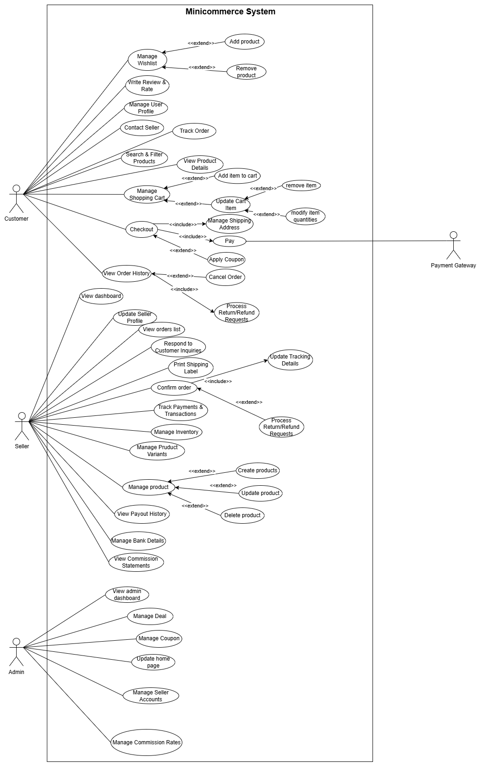
  - Use case tổng quát

Đặc tả use case

Manage Shopping Cart
ID | UC-01
Use Case Name | Manage Shopping Cart
Description | Cho phép Khách hàng thêm, xóa, hoặc thay đổi số lượng các mặt hàng trong giỏ hàng trước khi tiến hành thanh toán.
Actor | Customer
Trigger | Khách hàng truy cập trang giỏ hàng hoặc thêm sản phẩm từ trang sản phẩm.
Normal Flow of Events | - Khách hàng đăng nhập và truy cập giỏ hàng.  - Hệ thống hiển thị danh sách các mặt hàng đã chọn, số lượng, giá và tổng cộng.  - Khách hàng chọn hành động: thêm, cập nhật số lượng, hoặc xóa.  - Hệ thống cập nhật giỏ hàng và hiển thị tổng giá mới.  - Khách hàng xác nhận và tiếp tục mua sắm hoặc checkout.
Subflows | - Subflow 1: Hệ thống kiểm tra tồn kho và tính toán tổng giá tự động khi cập nhật số lượng.
Alternate/Exceptional Flows | - Alt 1: Nếu Khách hàng cố gắng thêm mặt hàng đã hết hàng hoặc thay đổi số lượng vượt quá tồn kho, Hệ thống hiển thị thông báo lỗi và không thực hiện thay đổi.
  - Đặc tả use case Manage Shopping Cart

Manage Wishlist
ID | UC-02
Use Case Name | Manage Wishlist
Description | Cho phép Khách hàng thêm hoặc xóa sản phẩm khỏi danh sách ưu thích cá nhân.
Actor | Customer
Trigger | Khách hàng truy cập wishlist hoặc xem chi tiết sản phẩm và chọn "Add to Wishlist".
Normal Flow of Events | - Khách hàng đăng nhập và truy cập wishlist.  - Hệ thống hiển thị danh sách sản phẩm trong wishlist.  - Khách hàng chọn sản phẩm để thêm (từ trang sản phẩm) hoặc xóa.  - Hệ thống cập nhật danh sách mong muốn trong cơ sở dữ liệu.  - Khách hàng xem wishlist cập nhật.
Subflows | - Subflow 1: Add Product - Chọn sản phẩm và nhấn "Add", hệ thống kiểm tra trùng lặp.  - Subflow 2: Remove Product - Hệ thống xác nhận sản phẩm tồn tại và loại bỏ liên kết với tài khoản người dùng.
Alternate/Exceptional Flows | - Alt 1: Nếu Khách hàng cố gắng thêm sản phẩm đã có, Hệ thống hiển thị cảnh báo và không thực hiện thay đổi.
  - Đặc tả use case Manage Wishlist

Write Review & Rate
ID | UC-03
Use Case Name | Write Review & Rate
Description | Cho phép Khách hàng đã mua hàng gửi xếp hạng sao và nội dung đánh giá cho một sản phẩm.
Actor | Customer
Trigger | Khách hàng truy cập chi tiết đơn hàng hoàn thành hoặc trang sản phẩm.
Normal Flow of Events | - Khách hàng chọn sản phẩm đã mua.  - Khách hàng nhập xếp hạng sao và nội dung đánh giá.  - Khách hàng gửi đánh giá.  - Hệ thống lưu trữ đánh giá và cập nhật điểm xếp hạng trung bình của sản phẩm.  - Hiển thị đánh giá mới và thông báo gửi cho seller.  - Khách hàng xem danh sách đánh giá của mình.
Subflows | - Subflow 1: Review Validation - Hệ thống quét nội dung đánh giá chống lại các quy tắc cộng đồng trước khi cho phép công khai.
Alternate/Exceptional Flows | - Alt 1: Nếu khách hàng chưa mua sản phẩm, Hệ thống chặn hành động và hiển thị thông báo.  - Alt 2: Nếu xếp hạng sao bị thiếu, Hệ thống yêu cầu người dùng cung cấp xếp hạng  - Alt 3: Nếu đánh giá đã tồn tại, hệ thống cho phép chỉnh sửa.
  - Đặc tả use case Write Review & Rate

Manage User Profile
ID | UC-04
Use Case Name | Manage User Profile
Description | Cho phép Khách hàng xem và cập nhật các chi tiết cá nhân, thông tin liên hệ, và cài đặt bảo mật.
Actor | Customer
Trigger | Khách hàng truy cập phần hồ sơ cá nhân
Normal Flow of Events | - Khách hàng truy cập trang Quản lý hồ sơ.  - Hệ thống hiển thị dữ liệu hồ sơ hiện tại.  - Khách hàng chỉnh sửa các trường mong muốn.  - Hệ thống xác thực dữ liệu đã cập nhật và lưu vào cơ sở dữ liệu.  - Hệ thống hiển thị thông báo xác nhận.
Subflows | - Subflow 1: Password Change - Nếu mật khẩu được thay đổi, hệ thống yêu cầu xác nhận mật khẩu cũ và kiểm tra mật khẩu mới theo yêu cầu độ phức tạp.
Alternate/Exceptional Flows | - Alt 1: Nếu thông tin cập nhật không hợp lệ, hệ thống hiển thị lỗi và không lưu thay đổi.
  - Đặc tả use case Manage User Profile

Search & Filter Product
ID | UC-05
Use Case Name | Search & Filter Product
Description | Cho phép Khách hàng tìm kiếm sản phẩm bằng từ khóa, danh mục, và áp dụng các tiêu chí lọc (giá, thương hiệu, xếp hạng).
Actor | Customer
Trigger | Khách hàng nhập từ khóa vào thanh tìm kiếm hoặc chọn một bộ lọc/danh mục.
Normal Flow of Events | - Khách hàng nhập truy vấn tìm kiếm và/hoặc chọn tiêu chí lọc.  - Hệ thống truy vấn cơ sở dữ liệu sản phẩm.  - Hệ thống xử lý kết quả, áp dụng sắp xếp và phân trang.  - Hệ thống hiển thị danh sách sản phẩm phù hợp.  - Khách hàng chọn sản phẩm để xem chi tiết.
Subflows | - Subflow 1: Pagination - Hệ thống xử lý việc hiển thị một lượng lớn kết quả trên nhiều trang để tối ưu hiệu suất và trải nghiệm người dùng.
Alternate/Exceptional Flows | - Alt 1: Nếu truy vấn không khớp với bất kỳ sản phẩm nào, Hệ thống hiển thị thông báo và gợi ý các danh mục phổ biến khác.
  - Đặc tả use case Search & Filter Product

View Product Details
ID | UC-06
Use Case Name | View Product Details
Description | Cho phép Khách hàng xem toàn bộ thông tin chi tiết về một sản phẩm, bao gồm mô tả, hình ảnh, giá, và đánh giá.
Actor | Customer
Trigger | Khách hàng nhấp vào tên hoặc hình ảnh của một sản phẩm từ trang tìm kiếm hoặc danh mục.
Normal Flow of Events | - Hệ thống truy xuất tất cả dữ liệu sản phẩm (hình ảnh, mô tả, giá, đánh giá).  - Khách hàng xem đánh giá và rating trung bình.  - Hệ thống gợi ý sản phẩm liên quan.  - Khách hàng thực hiện hành động (thêm giỏ hàng, wishlist).
Subflows | - Subflow 1: Stock Availability Check - Hệ thống kiểm tra số lượng tồn kho hiện tại để thông báo cho người dùng về khả năng mua hàng.
Alternate/Exceptional Flows | - Alt 1: Nếu ID sản phẩm không hợp lệ, Hệ thống chuyển hướng đến trang lỗi 404 hoặc trang tìm kiếm.
  - Đặc tả use case View Product Details

Checkout
ID | UC-07
Use Case Name | Checkout
Description | Dẫn dắt Khách hàng qua quy trình cuối cùng: chọn địa chỉ giao hàng, áp dụng mã giảm giá, chọn phương thức thanh toán, và xác nhận đơn hàng.
Actor | Customer
Trigger | Khách hàng tiến hành thanh toán từ giỏ hàng.
Normal Flow of Events | - Hệ thống yêu cầu Khách hàng cung cấp chi tiết giao hàng  - Khách hàng có thể sử dụng mã giảm giá.  - Hệ thống tính toán lại tổng tiền.  - Chọn phương thức thanh toán và xác nhận.  - Hệ thống tạo hồ sơ đơn hàng mới và hiển thị trang xác nhận đơn hàng.
Subflows | - Subflow 1: Total Calculation - Hệ thống tính toán giá cuối cùng bao gồm thuế, phí vận chuyển và giảm giá từ mã coupon.
Alternate/Exceptional Flows | - Alt 1: Nếu cổng thanh toán trả về lỗi, hệ thống hiển thị lỗi và cho phép khách hàng thử lại hoặc thay đổi phương thức thanh toán.  - Alt 2: Nếu mã giảm giá được áp dụng không hợp lệ, Hệ thống từ chối mã.
  - Đặc tả use case Checkout

View Order History
ID | UC-08
Use Case Name | View Order History
Description | Cho phép Khách hàng xem danh sách các đơn hàng đã đặt và chi tiết đầy đủ của từng đơn hàng.
Actor | Customer
Trigger | Khách hàng chọn lịch sử đơn hàng từ menu tài khoản.
Normal Flow of Events | - Khách hàng truy cập trang lịch sử đơn hàng.  - Hệ thống truy xuất và hiển thị danh sách đơn hàng theo trình tự thời gian.  - Khách hàng nhấp vào ID đơn hàng để xem chi tiết.  - Hệ thống hiển thị chi tiết đầy đủ và tùy chọn: Đánh giá, hủy (nếu áp dụng).
Subflows | - Subflow 1: Status Lookup - Hệ thống kiểm tra hệ thống theo dõi vận chuyển để hiển thị trạng thái hiện tại (ví dụ: Đã giao, Đang vận chuyển).
Alternate/Exceptional Flows | - Alt 1: Nếu tài khoản chưa có đơn hàng nào, hệ thống hiển thị chưa có đơn hàng.
  - Đặc tả use case View Order History

Cancel Order
ID | UC-09
Use Case Name | ancel Order
Description | Cho phép Khách hàng yêu cầu hủy bỏ một đơn hàng cụ thể, tùy thuộc vào trạng thái xử lý của đơn hàng đó.
Actor | Customer
Trigger | Khách hàng chọn hủy đơn hàng khi xem chi tiết đơn hàng.
Normal Flow of Events | - Hệ thống kiểm tra đơn hàng đủ điều kiện hủy.  - Khách hàng chọn lý do hủy và xác nhận.  - Hệ thống cập nhật trạng thái "Cancelled" và khởi tạo refund (nếu áp dụng).  - Hệ thống thông báo cho người bán và khách hàng.  - Cập nhật tồn kho sản phẩm.
Subflows | - Subflow 1: Eligibility Check - Hệ thống xác nhận trạng thái đơn hàng (ví dụ: chỉ cho phép hủy nếu chưa được 'Shipped'.
Alternate/Exceptional Flows | - Alt 1: Nếu đơn hàng đã được giao hoặc đang vận chuyển, Hệ thống hiển thị lỗi và hướng dẫn Khách hàng quy trình trả hàng.
  - Đặc tả use case ancel Order

Track Order
ID | UC-10
Use Case Name | Track Order
Description | Cho phép Khách hàng theo dõi trạng thái và hành trình giao hàng của đơn hàng theo thời gian thực, từ lúc đặt hàng đến khi nhận được hàng.
Actor | Customer
Trigger | Khách hàng chọn theo dõi đơn hàng
Normal Flow of Events | - Khách hàng đăng nhập và truy cập trang "Đơn hàng của tôi".  - Hệ thống hiển thị danh sách đơn hàng với trạng thái ngắn gọn (Đang xử lý, Đang giao, Đã giao…).  - Khách hàng chọn một đơn hàng → Nhấn "Theo dõi đơn hàng".  - Hệ thống hiển thị trang chi tiết theo dõi bao gồm:  • Mã đơn hàng, mã vận đơn  • Trạng thái hiện tại  • Dòng thời gian hành trình (timeline)  • Thông tin người nhận, địa chỉ  • Dự kiến giao hàng  - Hệ thống tự động cập nhật trạng thái khi có thông tin mới từ đơn vị vận chuyển.  - Khách hàng có thể làm mới trang để xem cập nhật mới nhất.
Subflows | - Subflow 1: Tự động cập nhật trạng thái từ đơn vị vận chuyển - Hệ thống nhận webhook từ giao hàng → Cập nhật vào cơ sở dữ liệu → Hiển thị realtime.  - Subflow 2: Gửi thông báo đẩy - Khi trạng thái thay đổi (Đang giao, Đã giao…), hệ thống gửi push notification hoặc email cho khách hàng.
Alternate/Exceptional Flows | - Alt 1: Đơn hàng chưa có mã vận đơn - Hệ thống hiển thị: "Đơn hàng đang được xử lý. Mã vận đơn sẽ được cập nhật trong vòng 24h."  - Exception 1: Khách hàng chưa đăng nhập - Hệ thống yêu cầu đăng nhập trước khi xem chi tiết theo dõi.
  - Đặc tả use case Track Order

Contact Seller
ID | UC-11
Use Case Name | Contact Seller
Description | Cho phép Khách hàng gửi tin nhắn hoặc đặt câu hỏi trực tiếp cho Người bán về sản phẩm hoặc đơn hàng.
Actor | Customer
Trigger | Khách hàng vào trang chi tiết sản phẩm hoặc đơn hàng → Nhấn "Liên hệ người bán".
Normal Flow of Events | - Khách hàng vào trang sản phẩm hoặc đơn hàng.  - Nhấn nút "Chat với người bán".  - Hệ thống mở cửa sổ chat.  - Khách hàng nhập tin nhắn → Gửi.  - Hệ thống lưu tin nhắn và gửi đến Seller.  - Seller nhận thông báo và trả lời trong hộp chat.  - Tin nhắn được hiển thị realtime cho cả hai bên.
Subflows | - Subflow 1: Gửi kèm ảnh hoặc file đính kèm.  - Subflow 2: Gửi tin nhắn tự động khi có sự kiện (hủy đơn, hoàn tiền).
Alternate/Exceptional Flows | - Alt 1: Người bán chưa đăng nhập → Hệ thống hiển thị: "Người bán sẽ trả lời sớm nhất có thể."  - Exception 1: Khách chưa đăng nhập → Yêu cầu đăng nhập trước khi chat.
  - Đặc tả use case Contact Seller

Pay
ID | UC-12
Use Case Name | Pay
Description | Cho phép Khách hàng thanh toán đơn hàng
Actor | Customer, Payment Gateway
Trigger | Khách hàng nhấn "Thanh toán" trong giỏ hàng.
Normal Flow of Events | - Khách hàng kiểm tra giỏ hàng → Nhấn "Thanh toán".  - Hệ thống hiển thị form chọn phương thức.  - Khách chọn phương thức thanh toán.  - Hệ thống chuyển hướng đến Payment Gateway.  - Khách nhập thông tin → Xác nhận.  - Payment Gateway trả kết quả → Hệ thống cập nhật đơn PAID.  - Hiển thị trang "Thanh toán thành công".
Subflows | - Subflow 1: Thanh toán COD → Hệ thống lưu trạng thái PENDING, chờ xác nhận.
Alternate/Exceptional Flows | - Alt 1: Thanh toán thất bại → Hiển thị lỗi, cho thử lại.  - Exception 1: Hết hàng trong lúc thanh toán → Hủy đơn, thông báo.
  - Đặc tả use case Pay

Process Return/Refund Requests
ID | UC-13
Use Case Name | Process Return/Refund Requests
Description | Cho phép Khách hàng gửi yêu cầu hoàn trả hàng và hoàn tiền khi sản phẩm lỗi, sai mô tả hoặc không hài lòng, theo chính sách của hệ thống.
Actor | Customer
Trigger | Khách hàng vào "Đơn hàng của tôi" → Chọn đơn hàng đã nhận → Nhấn "Hoàn trả hàng".
Normal Flow of Events | - Khách hàng đăng nhập và vào "Đơn hàng của tôi".  - Chọn đơn hàng đã nhận (trong thời hạn hoàn trả).  - Nhấn "Hoàn trả hàng".  - Hệ thống hiển thị form yêu cầu:  • Lý do hoàn trả (lỗi, sai size, không thích…)  • Số lượng trả  • Ảnh minh chứng (bắt buộc với lỗi sản phẩm)  - Khách hàng điền đầy đủ → Gửi yêu cầu.  - Hệ thống tạo mã yêu cầu hoàn trả và gửi thông báo cho Người bán.  - Hệ thống hiển thị trạng thái: "Đang chờ người bán duyệt".  - Khi Người bán duyệt, hệ thống thông báo: "Yêu cầu đã được duyệt. Vui lòng gửi hàng về".  - Khách hàng gửi hàng trả về → Người bán xác nhận nhận hàng → Hệ thống tự động hoàn tiền.  - Hệ thống cập nhật: "Hoàn tiền thành công".
Subflows | - Subflow 1: Gửi hàng trả về - Hệ thống cung cấp địa chỉ kho trả hàng và mã vận đơn trả .  - Subflow 2: Theo dõi trạng thái yêu cầu - Khách hàng vào "Yêu cầu hoàn trả" → Xem tiến trình: Đang chờ → Đã duyệt → Đang hoàn tiền → Hoàn tất.
Alternate/Exceptional Flows | - Alt 1: Yêu cầu bị từ chối - Người bán từ chối → Hệ thống thông báo lý do → Khách có thể gửi lại yêu cầu.  - Exception 1: Quá thời hạn hoàn trả - Hệ thống hiển thị: "Đơn hàng đã quá hạn hoàn trả."  - Exception 2: Đơn hàng chưa nhận - Hệ thống ẩn nút hoàn trả → Hiển thị: "Chỉ hoàn trả sau khi nhận hàng."
  - Đặc tả use case Process Return/Refund Requests

View Dashboard
ID | UC-14
Use Case Name | View Dashboard
Description | Cho phép Người bán truy cập bảng điều khiển tổng hợp để xem các số liệu hoạt động chính
Actor | Seller
Trigger | Người bán đăng nhập thành công.
Normal Flow of Events | - Hệ thống xác thực người bán và tải dữ liệu dashboard.  - Hiển thị widget: Tổng doanh số, đơn hàng pending, sản phẩm bán chạy.  - Hệ thống hiển thị Bảng điều khiển với dữ liệu thời gian thực.
Subflows | - Subflow 1: KPI Aggregation - Hệ thống tính toán các số liệu như Doanh số/Lợi nhuận/Đơn hàng mới trong 24 giờ qua.
Alternate/Exceptional Flows | - Alt 1: Nếu cửa hàng mới và chưa có dữ liệu bán hàng, hệ thống hiển thị bảng điều khiển với thông báo chào mừng và các gợi ý thiết lập ban đầu.
  - Đặc tả use case View Dashboard

Update Seller Profile
ID | UC-15
Use Case Name | Update Seller Profile
Description | Cho phép người bán xem, chỉnh sửa và cập nhật các thông tin liên quan đến cửa hàng của họ.
Actor | Seller
Trigger | Người bán chọn mục quản lý hồ sơ trong bảng điều khiển.
Normal Flow of Events | - Người bán truy cập trang hồ sơ người bán.  - Hệ thống hiển thị thông tin hiện tại của cửa hàng.  - Người bán chỉnh sửa các trường dữ liệu cần thiết.  - Lưu thay đổi.  - Hệ thống xác thực dữ liệu và cập nhật hồ sơ cửa hàng.
Subflows | - Subflow 1: Logo/Image Upload - Nếu hình ảnh được tải lên, hệ thống xử lý nén/thay đổi kích thước hình ảnh trước khi lưu trữ.
Alternate/Exceptional Flows | - Alt 1: Nếu tên cửa hàng mới đã được sử dụng bởi Người bán khác, Hệ thống hiển thị lỗi và yêu cầu chọn tên khác.
  - Đặc tả use case Update Seller Profile

View Orders List
ID | UC-16
Use Case Name | View Orders List
Description | Cho phép người bán xem danh sách tất cả các đơn hàng dành cho sản phẩm của họ và quản lý trạng thái của từng đơn hàng.
Actor | Seller
Trigger | Người bán chọn mục quản đơn hàng trong bảng điều khiển.
Normal Flow of Events | - Người bán truy cập trang quản lý đơn hàng.  - Hệ thống hiển thị danh sách đơn hàng (ID, Ngày, Trạng thái, Tên Khách hàng).  - Người bán áp dụng bộ lọc theo trạng thái (mới, đang xử lý, đã giao).  - Người bán chọn một đơn hàng để xem chi tiết và cập nhật trạng thái.
Subflows | - Subflow 1: Status Update - Khi trạng thái đơn hàng được cập nhật, hệ thống gửi email thông báo tự động cho Khách hàng.
Alternate/Exceptional Flows | - Alt 1: Nếu cập nhật trạng thái (ví dụ: từ Đã giao trở lại Đang chờ) không hợp lệ, Hệ thống hiển thị lỗi.
  - Đặc tả use case View Orders List

Track Payments & Transactions
ID | UC-17
Use Case Name | Track Payments & Transactions
Description | Cho phép người bán theo dõi các khoản thanh toán đến từ đơn hàng và xem lịch sử chi tiết của tất cả các giao dịch tài chính.
Actor | Seller
Trigger | Người bán chọn mục Thanh toán & Giao dịch trong bảng điều khiển.
Normal Flow of Events | - Người bán truy cập trang theo dõi thanh toán.  - Hệ thống hiển thị các khoản thanh toán gần đây (số tiền, ngày, trạng thái thanh toán).  - Người bán có thể chọn xem Lịch sử Giao dịch chi tiết.
Subflows | - Subflow 1: Transaction Reconciliation - Hệ thống đối chiếu các khoản thanh toán đã nhận từ Cổng Thanh toán với các đơn hàng tương ứng.
Alternate/Exceptional Flows | - Alt 1: Nếu có sự khác biệt giữa hồ sơ thanh toán của cổng và hồ sơ đơn hàng, Hệ thống đánh dấu lại giao dịch và thông báo cho Admin.
  - Đặc tả use case Track Payments & Transactions

Respond to Customer Inquiries
ID | UC-18
Use Case Name | Respond to Customer Inquiries
Description | Cho phép Người bán trả lời tin nhắn từ khách hàng trong hệ thống chat.
Actor | Seller
Trigger | Seller nhận tin nhắn mới từ khách.
Normal Flow of Events | - Seller vào Chat.  - Xem danh sách cuộc hội thoại.  - Chọn cuộc chat → Xem lịch sử.  - Nhập tin nhắn → Gửi.  - Hệ thống gửi tin nhắn đến Khách hàng realtime.
Subflows | - Subflow 1: Gửi mẫu tin nhắn nhanh
Alternate/Exceptional Flows | - Exception 1: Mất kết nối → Lưu tin nhắn nháp, gửi khi online.
  - Đặc tả use case Respond to Customer Inquiries

Print Shipping Label
ID | UC-19
Use Case Name | Print Shipping Label
Description | Cho phép Người bán in vận đơn để dán lên kiện hàng trước khi giao cho đơn vị vận chuyển.
Actor | Seller
Trigger | Seller xác nhận đã đóng gói → Nhấn "In vận đơn".
Normal Flow of Events | - Seller vào đơn hàng → Nhấn "In vận đơn".  - Hệ thống gửi yêu cầu đến Shipping Provider.  - Shipping Provider trả về file PDF vận đơn.  - Hệ thống hiển thị PDF → Seller in ra giấy A6.  - Seller dán lên kiện hàng.
Subflows | - Subflow 1: Tự động in nếu kết nối máy in.
Alternate/Exceptional Flows | - Exception 1: Lỗi kết nối → Hiển thị: "Không thể tạo vận đơn. Thử lại."
  - Đặc tả use case Print Shipping Label

Confirm Order
ID | UC-20
Use Case Name | Confirm Order
Description | Cho phép Người bán xác nhận đã đóng gói xong đơn hàng.
Actor | Seller
Trigger | Seller nhận đơn hàng mới → Đóng gói xong.
Normal Flow of Events | - Seller vào "Đơn hàng cần xử lý".  - Chọn đơn → Nhấn "Xác nhận đóng gói".  - Hệ thống cập nhật trạng thái → PACKED.  - Hiển thị nút "In vận đơn".
Subflows
Alternate/Exceptional Flows | - Exception 1: Thiếu sản phẩm → Không cho xác nhận.
  - Đặc tả use case Confirm Order

Manage Inventory
ID | UC-21
Use Case Name | Manage Inventory
Description | Cho phép Người bán theo dõi và cập nhật số lượng tồn kho.
Actor | Seller
Trigger | Quản trị viên đăng nhập thành công và vào quản lý kho.
Normal Flow of Events | - Seller xem danh sách sản phẩm + tồn kho.  - Chọn sản phẩm → Cập nhật số lượng.  - Hệ thống lưu và cập nhật realtime trên trang sản phẩm.
Subflows | - Subflow 1: Cảnh báo khi tồn kho < ngưỡng.
Alternate/Exceptional Flows | - Exception 1: Nhập số âm → Báo lỗi.
  - Đặc tả use case Manage Inventory

Manage Product Variants
ID | UC-22
Use Case Name | Manage Product Variants
Description | Cho phép Người bán tạo và quản lý các biến thể (size, màu…).
Actor | Seller
Trigger | Seller thêm/sửa sản phẩm.
Normal Flow of Events | - Seller vào "Thêm sản phẩm".  - Chọn "Có biến thể" → Nhập size, màu, giá riêng.  - Hệ thống tạo các SKU riêng → Quản lý tồn kho riêng.
Subflows | - Subflow 1: Tự động tạo ảnh thumbnail cho từng biến thể.
Alternate/Exceptional Flows | - Exception 1: Trùng SKU → Báo lỗi.
  - Đặc tả use case Manage Product Variants

Manage Product
ID | UC-23
Use Case Name | Manage Product
Description | Cho phép Người bán thêm, sửa, xóa sản phẩm.
Actor | Seller
Trigger | Quản trị viên đăng nhập thành công.
Normal Flow of Events | - Seller nhấn "Thêm sản phẩm mới".  - Nhập tên, giá, mô tả, ảnh → Lưu.  - Sửa: Click Sửa → Cập nhật.  - Xóa: Click Xóa → Xác nhận → Ẩn sản phẩm.
Subflows
Alternate/Exceptional Flows | - Exception 1: Xóa sản phẩm đang có đơn → Không cho xóa, chỉ ẩn.
  - Đặc tả use case Manage Product

Manage Bank Details
ID | UC-24
Use Case Name | Manage Bank Details
Description | Cho phép Người bán thêm/sửa thông tin tài khoản ngân hàng để nhận tiền.
Actor | Seller
Trigger | Quản trị viên đăng nhập thành công.
Normal Flow of Events | - Seller nhập: ngân hàng, số tài khoản, chủ tài khoản.  - Hệ thống xác minh → Lưu.  - Dùng để rút tiền tự động.
Subflows | - Subflow 1: Kiểm tra số tài khoản hợp lệ qua API ngân hàng.
Alternate/Exceptional Flows | - Exception 1: Sai định dạng → Báo lỗi.
  - Đặc tả use case Manage Bank Details

View Commission Statements
ID | UC-25
Use Case Name | View Commission Statements
Description | Cho phép Người bán xem báo cáo hoa hồng bị trừ theo từng đơn hàng.
Actor | Seller
Trigger | Quản trị viên đăng nhập thành công.
Normal Flow of Events | - Seller chọn kỳ (tuần/tháng).  - Hệ thống hiển thị: tổng doanh thu, hoa hồng, tiền nhận được.  - Có thể xuất PDF.
Subflows | - Subflow 1: Tính hoa hồng theo % danh mục.
Alternate/Exceptional Flows | - Exception 1: Chưa có đơn → Hiển thị: "Chưa có doanh thu."
  - Đặc tả use case View Commission Statements

View Admin Dashboard
ID | UC-26
Use Case Name | View Admin Dashboard
Description | Cho phép quản trị viên truy cập bảng điều khiển trung tâm để xem các chỉ số hoạt động, tóm tắt người bán, và các cảnh báo hệ thống.
Actor | Admin
Trigger | Quản trị viên đăng nhập thành công.
Normal Flow of Events | - Hệ thống xác thực admin và tải dữ liệu dashboard.  - Hiển thị widget: Biểu đồ doanh thu, số lượng người bán, đơn hàng chờ xử lý.  - Hệ thống hiển thị Bảng điều khiển với dữ liệu thời gian thực.
Subflows | - Subflow 1: Alert Generation - Hệ thống kiểm tra các sự kiện quan trọng (ví dụ: yêu cầu phê duyệt người bán mới, lỗi hệ thống) và hiển thị cảnh báo.
Alternate/Exceptional Flows | - Alt 1: Nếu hệ thống không thể truy xuất dữ liệu KPI, hệ thống hiển thị bảng điều khiển với thông báo lỗi và dữ liệu được lưu trong bộ nhớ cache.
  - Đặc tả use case View Admin Dashboard

Update Home Page
ID | UC-27
Use Case Name | Update Home Page
Description | Cho phép quản trị viên thay đổi nội dung của các thành phần đã được bố cục sẵn trên trang chủ
Actor | Admin
Trigger | Admin chọn mục quản lý nội dung trang chủ.
Normal Flow of Events | - Admin truy cập quản lý nội dung trang chủ.  - Admin chọn thành phần nội dung cần thay đổi.  - Admin chỉnh sửa nội dung.  - Admin chọn lưu thay đổi.  - Hệ thống cập nhật các tệp cấu hình nội dung mà không thay đổi bố cục.  - Hệ thống hiển thị thông báo thành công.
Subflows | - Subflow 1: Image Optimization - Hệ thống tự động xử lý và tối ưu hóa hình ảnh banner mới tải lên để đảm bảo thời gian tải trang nhanh.
Alternate/Exceptional Flows | - Alt 1: Nếu URL liên kết được nhập không hợp lệ, Hệ thống hiển thị lỗi và yêu cầu Admin chỉnh sửa
  - Đặc tả use case Update Home Page

Manage Seller Accounts
ID | UC-28
Use Case Name | Manage Seller Accounts
Description | Cho phép Admin duyệt, khóa, mở khóa, hoặc xóa tài khoản người bán.
Actor | Admin
Trigger | Admin vào "Quản lý người bán" → Chọn tài khoản.
Normal Flow of Events | - Admin đăng nhập vào Dashboard Admin.  - Vào mục "Người bán".  - Hệ thống hiển thị danh sách: tên shop, trạng thái, ngày đăng ký.  - Admin chọn tài khoản → Xem chi tiết (CMND, ngân hàng, doanh thu).  - Admin chọn hành động:  • Duyệt (nếu đang chờ)  • Khóa (nếu vi phạm)  • Mở khóa  • Xóa vĩnh viễn (sau 30 ngày khóa)  - Hệ thống cập nhật trạng thái và gửi email thông báo cho Seller.
Subflows | - Subflow 1: Tìm kiếm người bán theo tên, email, ID.  - Subflow 2: Xuất danh sách ra Excel.
Alternate/Exceptional Flows | - Exception 1: Xóa tài khoản đang có đơn hàng → Hiển thị: "Không thể xóa. Vui lòng xử lý đơn hàng trước."  - Exception 2: Khóa tài khoản → Tự động hủy các đơn đang xử lý.
  - Đặc tả use case Manage Seller Accounts

Manage Deal
ID | UC-29
Use Case Name | Manage Deal
Description | Cho phép Admin tạo, sửa, xóa các chương trình khuyến mãi như Flash Sale, Giảm giá theo giờ.
Actor | Admin
Trigger | Admin vào "Khuyến mãi" → "Deal" → "Tạo mới".
Normal Flow of Events | - Admin vào "Quản lý Deal".  - Nhấn "Tạo Deal mới".  - Nhập thông tin:  • Tên Deal  • Thời gian bắt đầu/kết thúc  • Sản phẩm áp dụng  • % giảm giá  • Giới hạn số lượng  - Hệ thống kiểm tra → Lưu.  - Deal hiển thị trên trang chủ theo thời gian.  - Admin có thể Sửa hoặc Xóa Deal trước khi bắt đầu.
Subflows | - Subflow 1: Tự động bật/tắt Deal theo lịch.  - Subflow 2: Gửi thông báo đẩy khi Deal bắt đầu.
Alternate/Exceptional Flows | - Alt 1: Deal đang diễn ra → Không cho sửa % giảm hoặc sản phẩm.  - Exception 1: Thời gian kết thúc < bắt đầu → Báo lỗi.  - Exception 2: Xóa Deal đang chạy → Hủy tất cả đơn liên quan.
  - Đặc tả use case Manage Deal

Manage Coupon
ID | UC-30
Use Case Name | Manage Coupon
Description | Cho phép Admin tạo, sửa, xóa mã giảm giá áp dụng cho toàn hệ thống hoặc theo điều kiện.
Actor | Admin
Trigger | Admin vào "Khuyến mãi" → "Coupon" → "Tạo mã mới".
Normal Flow of Events | - Admin vào "Quản lý Coupon".  - Nhấn "Tạo Coupon mới".  - Nhập:  • Mã Coupon  • Giá trị (%, tiền mặt)  • Số lượng sử dụng  • Điều kiện (đơn tối thiểu, danh mục)  • Thời hạn  - Hệ thống tạo mã → Lưu.  - Khách hàng nhập mã khi thanh toán → Hệ thống áp dụng giảm giá.  - Admin có thể Sửa hoặc Xóa Coupon chưa dùng hết.
Subflows | - Subflow 1: Tạo mã tự động.  - Subflow 2: Theo dõi lượt dùng, còn lại.
Alternate/Exceptional Flows | - Exception 1: Mã trùng → Báo: "Mã đã tồn tại."  - Exception 2: Xóa Coupon đã dùng → Chỉ vô hiệu hóa, không xóa.
  - Đặc tả use case Manage Coupon

Manage Commission Rates
ID | UC-30
Use Case Name | Manage Commission Rates
Description | Cho phép Admin thiết lập tỷ lệ hoa hồng mà hệ thống thu từ người bán theo danh mục sản phẩm.
Actor | Admin
Trigger | Admin vào "Cài đặt hệ thống" → "Hoa hồng".
Normal Flow of Events | - Admin vào "Quản lý hoa hồng".  - Hệ thống hiển thị danh sách danh mục + % hoa hồng hiện tại.  - Admin chọn danh mục → Sửa %  - Hệ thống lưu và áp dụng cho tất cả đơn hàng mới.  - Hệ thống tự động tính hoa hồng khi đơn hoàn tất.
Subflows | - Subflow 1: Áp dụng hoa hồng khác nhau theo thời gian (khuyến mãi).  - Subflow 2: Xuất báo cáo hoa hồng theo tháng.
Alternate/Exceptional Flows | - Exception 1: Nhập % âm hoặc > 100 → Báo lỗi. Exception 2: Thay đổi % → Không ảnh hưởng đơn cũ, chỉ áp dụng đơn mới.
  - Đặc tả use case Manage Commission Rates

Sơ đồ quan hệ thực thể - Entity Relationship Diagram (ERD)

Sơ đồ ERD mức logic
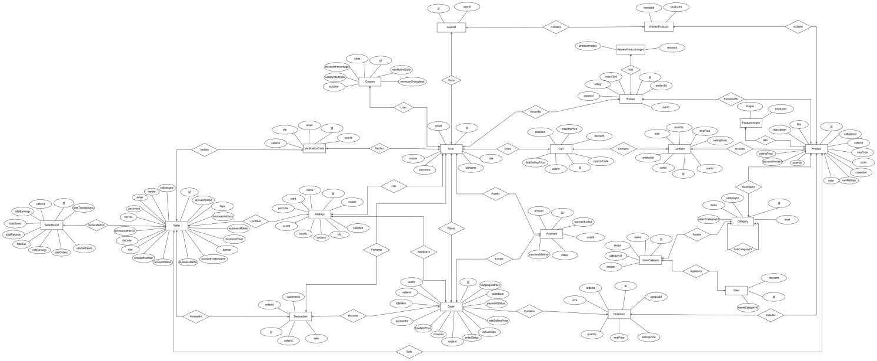

  - Sơ đồ ERD mức logic

Sơ đồ ERD mức vật lý
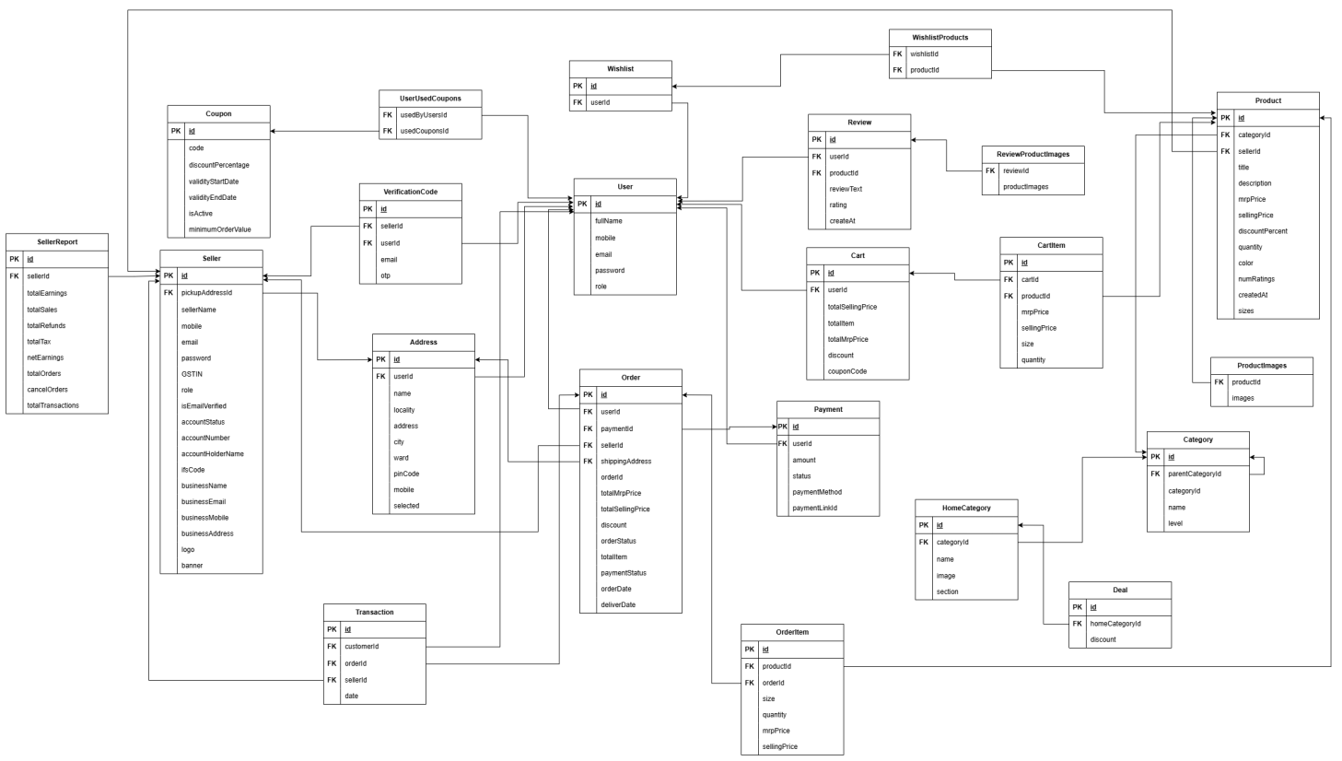
  - Sơ đồ ERD mức vật lý
Đặc tả ERD:
Sơ đồ quan hệ thực thể cung cấp thông tin để xây dựng cấu trúc cơ sở dữ liệu cho một hệ thống thương mại điện tử phục vụ hoạt động kinh doanh trực tuyến. Hệ thống cho phép quản lý người dùng, nhà bán hàng, sản phẩm, đơn hàng, giỏ hàng, mã giảm giá, đánh giá, thanh toán và giao dịch.
User đại diện cho người dùng hệ thống với các vai trò như khách hàng, nhà bán hàng (Seller) hoặc quản trị viên. Người dùng có thông tin như email, mật khẩu, họ tên, số điện thoại và vai trò.
Seller là nhà bán hàng được liên kết một-một với User, đồng thời lưu thêm thông tin kinh doanh và thông tin tài khoản ngân hàng để phục vụ hoạt động bán hàng và nhận thanh toán.
Address lưu thông tin địa chỉ giao hàng của User, bao gồm họ tên người nhận, địa chỉ chi tiết, phường/xã, thành phố và số điện thoại liên hệ.
Category là danh mục phân loại sản phẩm, hỗ trợ phân cấp danh mục cha – con.
HomeCategory là danh mục hiển thị trên trang chủ, dùng cho giao diện điều hướng marketing, không thay thế Category.
Product là sản phẩm được Seller đăng bán với thông tin mô tả, giá bán, giá gốc, số lượng, màu sắc, kích cỡ, trạng thái và danh mục đi kèm.
ProductImages là tập các hình ảnh phụ của sản phẩm, phục vụ hiển thị chi tiết.
Review cho phép User đánh giá sản phẩm, bao gồm nội dung, điểm rating và thời gian đánh giá.
ReviewProductImages lưu các hình ảnh minh họa trong đánh giá.
Cart là giỏ hàng của User. Chi tiết giỏ hàng lưu trong CartItem, trong đó mỗi CartItem liên kết đến Product và chứa số lượng, kích cỡ và giá ứng dụng.
Wishlist là danh sách yêu thích của User. Quan hệ giữa Wishlist và Product được lưu trong bảng trung gian WishlistProducts.
Coupon lưu các mã giảm giá, phần trăm/giá trị giảm, điều kiện áp dụng và hiệu lực thời gian.
Order lưu thông tin đơn hàng như tổng tiền, địa chỉ giao hàng, phương thức thanh toán, trạng thái đơn hàng và danh sách sản phẩm trong đơn, các sản phẩm được lưu trong OrderItem.
Payment lưu thông tin phiên thanh toán có thể gom nhiều đơn hàng thanh toán cùng lúc.
Transaction ghi nhận quá trình chuyển tiền từ khách hàng → nhà bán → hệ thống, phục vụ đối soát doanh thu.
VerificationCode lưu mã OTP/bằng chứng xác minh email khi tạo tài khoản hoặc quên mật khẩu.
SellerReport lưu tổng hợp dữ liệu doanh thu, đơn hàng, hoàn hàng, thuế và lợi nhuận theo thời gian cho mỗi nhà bán.
Deal lưu thông tin chương trình giảm giá áp dụng theo danh mục hiển thị trên HomeCategory.
Các mối quan hệ
Quan hệ | Kiểu | Mô tả
User – Address | 1:N | Một người dùng có nhiều địa chỉ
User – Seller | 1:1 | Một người dùng có thể là nhà bán
Seller – Product | 1:N | Một nhà bán có nhiều sản phẩm
Category – Product | 1:N | Một danh mục có nhiều sản phẩm
HomeCategory – Deal | 1:1 | Mỗi deal áp dụng cho một hạng mục hiển thị
Product – ProductImages | 1:N | Một sản phẩm có nhiều hình ảnh phụ
Product – Review | 1:N | Một sản phẩm có nhiều đánh giá
Review – ReviewProductImages | 1:N | Một đánh giá có nhiều hình ảnh mô tả
User – Review | 1:N | Một người dùng có thể đánh giá nhiều sản phẩm
User – Cart | 1:1 | Mỗi người dùng có một giỏ hàng
Cart – CartItem | 1:N | Một giỏ hàng có nhiều sản phẩm
Product – CartItem | 1:N | Một sản phẩm có thể xuất hiện trong nhiều giỏ hàng
User – Wishlist | 1:1 | Mỗi người dùng có một danh sách yêu thích
Wishlist – Product | N:N (WishlistProducts) | Một wishlist chứa nhiều sản phẩm và ngược lại
User – Coupon | N:N | Người dùng có thể dùng nhiều mã giảm giá
Order – OrderItem | 1:N | Một đơn hàng có nhiều sản phẩm
User – Order | 1:N | Một người dùng có nhiều đơn hàng
Payment – Order | 1:N | Một phiên thanh toán có thể xử lý nhiều đơn
Transaction – (User, Seller, Order) | N:1 | Lưu vết thanh toán và đối soát doanh thu
Seller – SellerReport | 1:N | Một nhà bán có nhiều báo cáo doanh thu

Sơ đồ luồng dữ liệu - Data Flow Diagram (DFD)

DFD Context
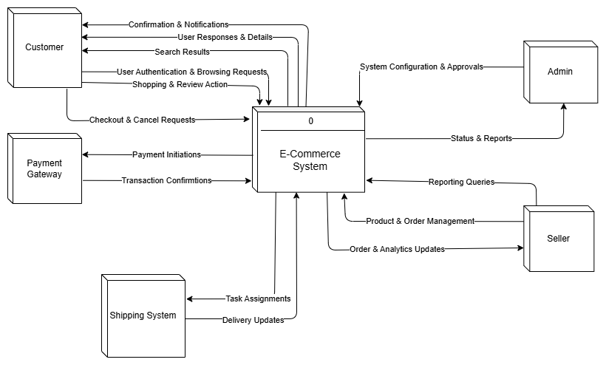
  - DFD Context
Sơ đồ DFD của hệ thống thương mại điện tử đa nhà bán có các tác nhân chính: Customer, Seller, Admin, Payment Gateway và Shipping System với tiến trình trung tâm E-Commerce System. Nó mô tả luồng dữ liệu cho các hoạt động và tiến trình quan trọng của hệ thống.
- Customer: Đại diện cho người dùng có nhu cầu mua sắm trên hệ thống. Customer tương tác thường xuyên nhất với tiến trình E-Commerce:
- Gửi yêu cầu đến hệ thống: yêu cầu xác thực (đăng nhập, đăng ký), yêu cầu duyệt và tìm kiếm sản phẩm, thao tác giỏ hàng và đặt hàng, gửi đánh giá sản phẩm và hành động tương tác mua sắm.
- Nhận phản hồi từ hệ thống: kết quả tìm kiếm và duyệt sản phẩm, xác nhận đơn hàng và thông báo trạng thái, trả về chi tiết người dùng và phản hồi xử lý.
- Seller: Đại diện cho nhà bán hàng. Nhà bán hàng là đối tượng cung cấp sản phẩm và nhận đơn hàng từ khách:
- Gửi dữ liệu vào hệ thống: dữ liệu quản lý sản phẩm và đơn hàng từ khách hàng, yêu cầu báo cáo hiệu suất.
- Nhận dữ liệu từ hệ thống: cập nhật phân tích và trạng thái bán hàng.
- Admin: Đại diện cho quản trị viên. Quản trị viên chịu trách nhiệm giám sát và quản lý toàn bộ nền tảng:
- Gửi yêu cầu đến hệ thống: yêu cầu cấu hình hệ thống và phê duyệt tài khoản/ sản phẩm.
- Nhận dữ liệu từ hệ thống: báo cáo tổng hợp và trạng thái hoạt động.
- Payment Gateway: Đơn vị trung gian xử lý giao dịch thanh toán giữa khách hàng và hệ thống:
- Gửi dữ liệu vào hệ thống: xác nhận giao dịch thanh toán.
- Dữ liệu nhận từ hệ thống: yêu cầu khởi tạo thanh toán.
- Shipping System: Đơn vị vận chuyển chịu trách nhiệm giao hàng cho khách sau khi xử lý đơn hàng:
- Gửi dữ liệu vào hệ thống: cập nhật trạng thái giao hàng.
- Dữ liệu nhận từ hệ thống: yêu cầu vận chuyển và phân công giao hàng.
- E-Commerce System: Đây là tiến trình trung tâm của sơ đồ DFD Context, quản lý sự tương tác của tất cả tác nhân:
- Xử lý thông tin khách hàng: duyệt sản phẩm, giỏ hàng, đặt hàng, đánh giá.
- Quản lý nhà bán hàng: đăng tải sản phẩm, xử lý đơn hàng, cung cấp báo cáo bán hàng.
- Hỗ trợ quản trị viên: giám sát hệ thống, phê duyệt nhà bán hàng, theo dõi báo cáo.
- Tích hợp thanh toán và vận chuyển: gửi yêu cầu đến Payment Gateway và Shipping System, nhận phản hồi để cập nhật trạng thái đơn hàng.

DFD Level 0
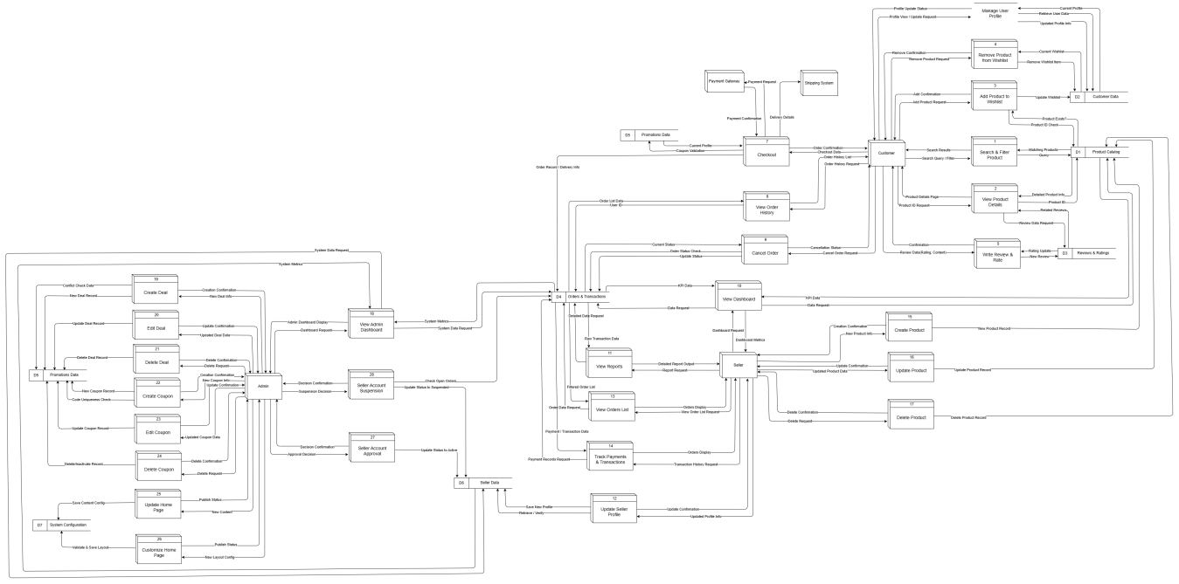
  - DFD Level 0

DFD Fragments
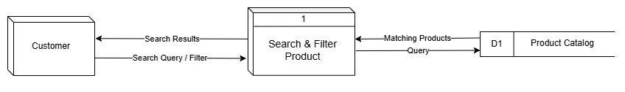
  - Fragment Search & Filter Product

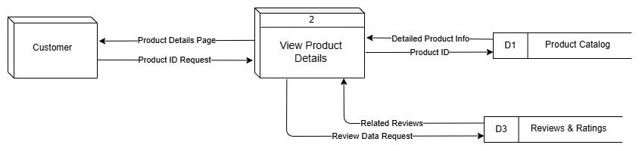
  - Fragment View Product Details

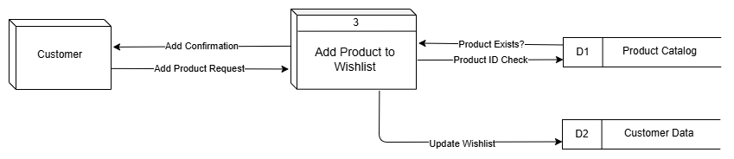
  - Fragment Add Product to Wishlist

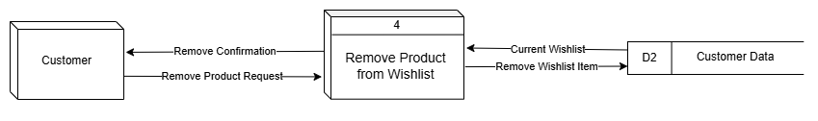
  - Fragment Remove Product from Wishlist

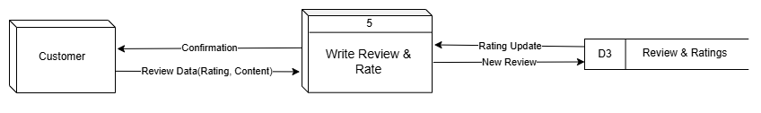
  - Fragment Write Review & Rate
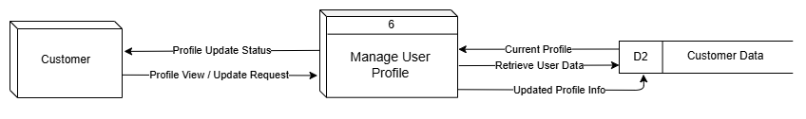
  - Fragment Manage User Profile
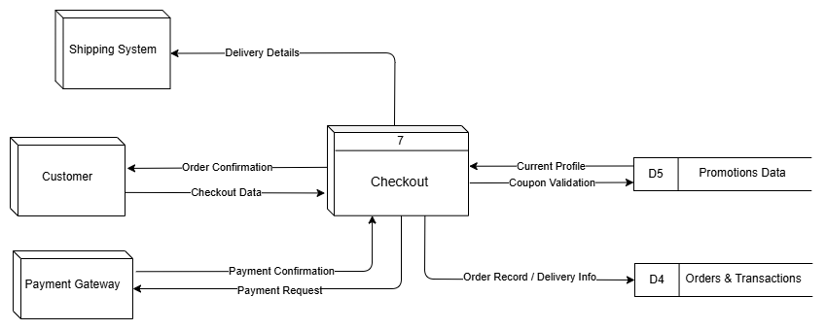
  - Fragment Checkout
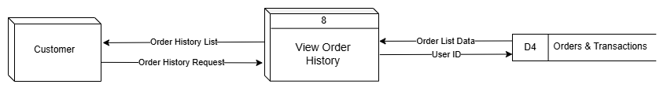
  - Fragment View Order History
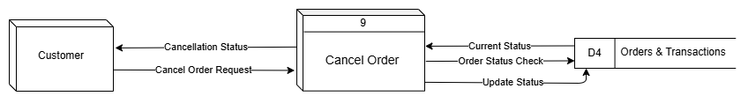
  - Fragment Cancel Order
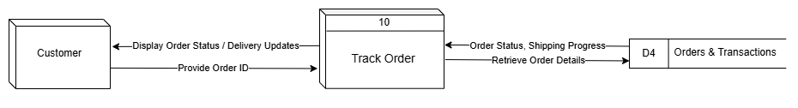
  - Fragment Track Order
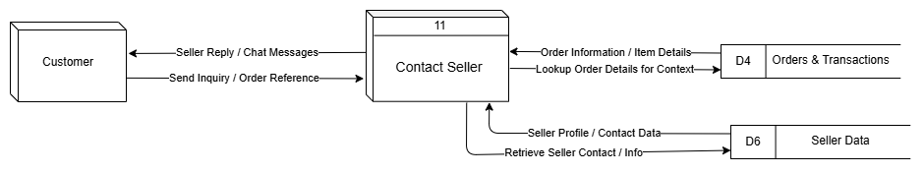
  - Fragment Contact Seller
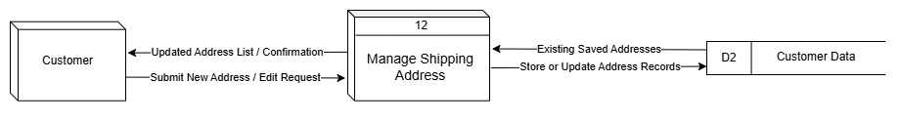
  - Fragment Manage Shipping Address

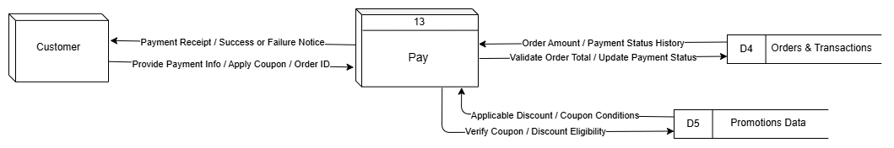
  - Fragment Pay
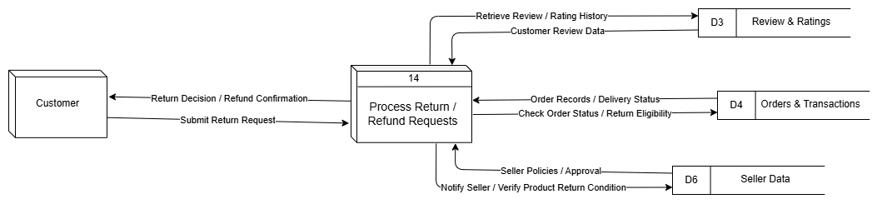
  - Fragment Process Return/ Refund Requests

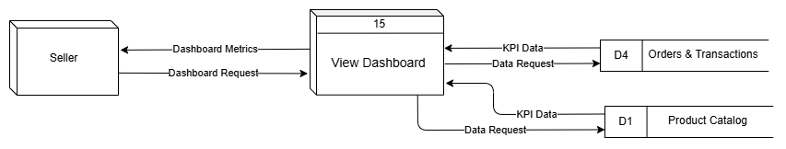
  - Fragment View Dashboard

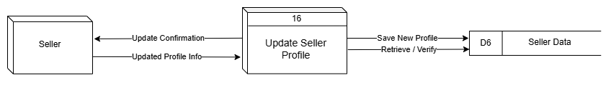
  - Fragment Update Seller Profile
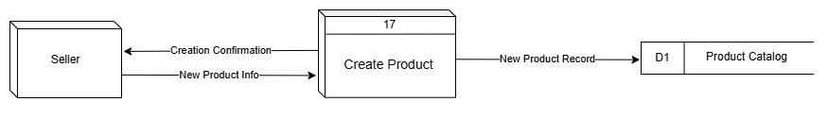
  - Fragment Create Product
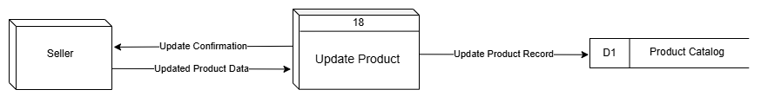
  - Fragment Update Product

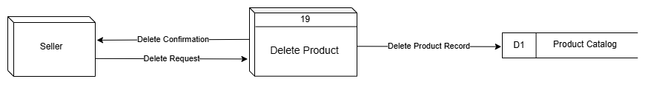
  - Fragment Delete Product

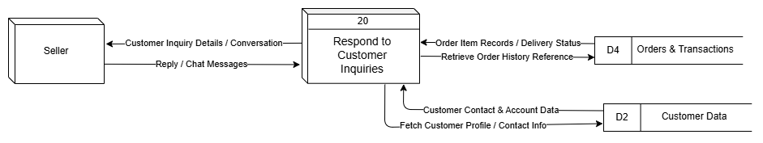
  - Fragment Respond to Customer Inquiries

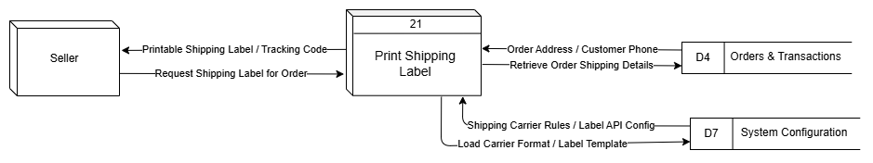
  - Fragment Print Shipping Label

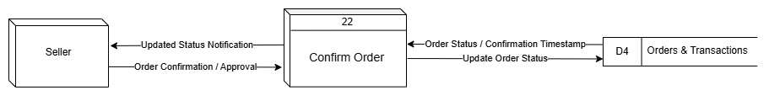
  - Fragment Confirm Order

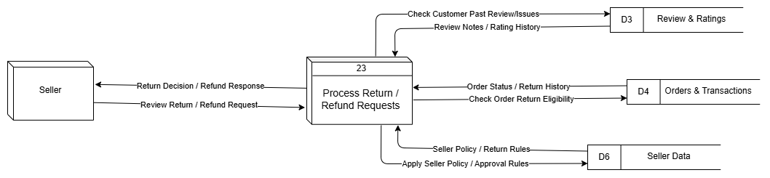
  - Fragment Process Return/ Refund Requests

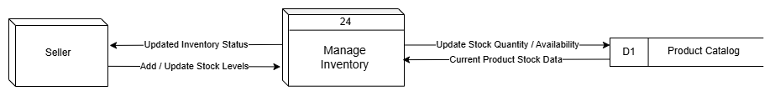
  - Fragment Manage Inventory

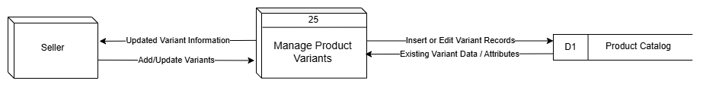
  - Fragment Manage Product Variants

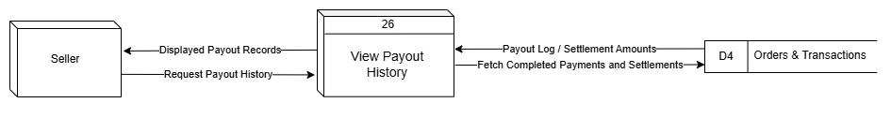
  - Fragment View Payout History

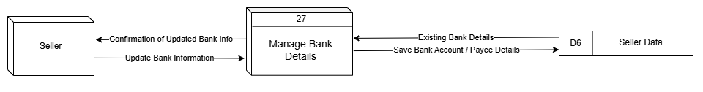
  - Fragment Manage Bank Details

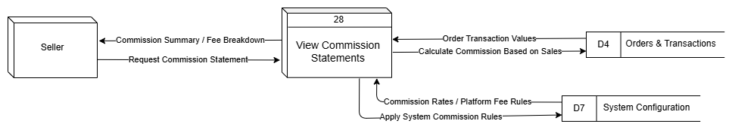
  - Fragment View Commission Statements

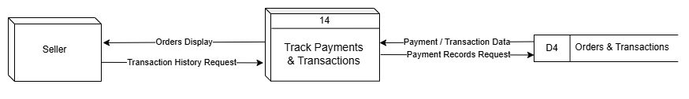
  - Fragment Track Payments & Transactions

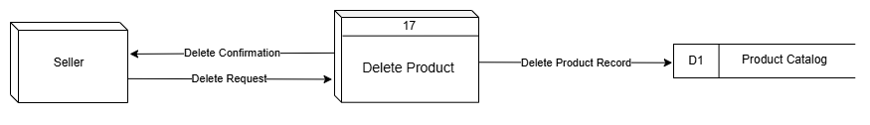
  - Fragment Delete Product

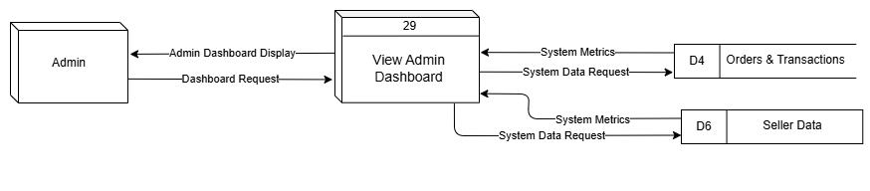
  - Fragment View Admin Dashboard

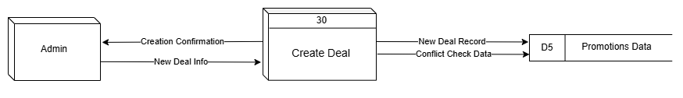
  - Fragment Create Deal

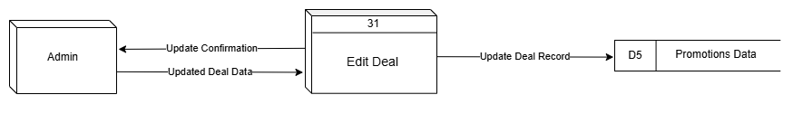
  - Fragment Edit Deal

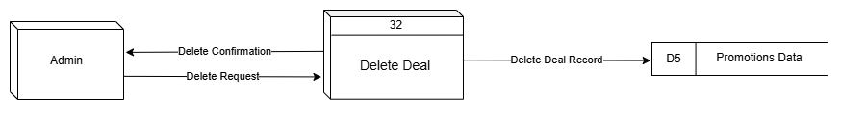
  - Fragment Delete Deal

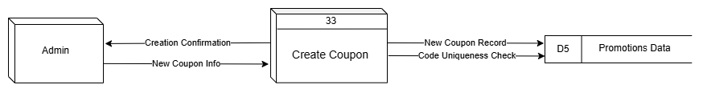
  - Fragment Create Coupon

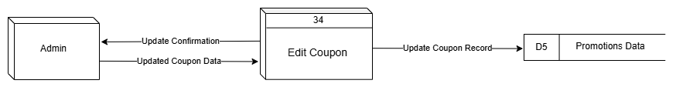
  - Fragment Edit Coupon

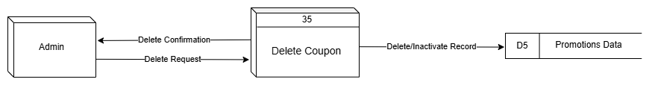
  - Fragment Delete Coupon

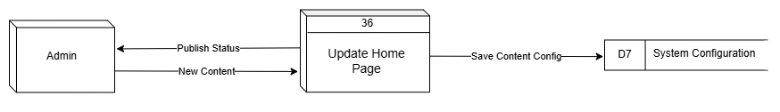
  - Fragment Update Home Page

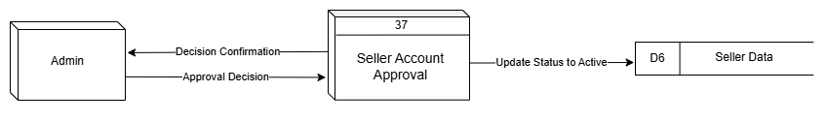
  - Fragment Seller Account Approval

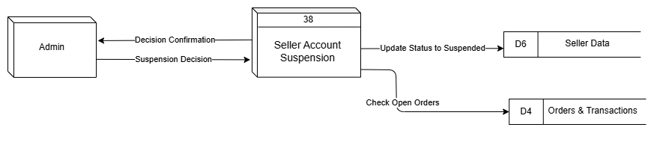
  - Fragment Seller Account Suspension

CHƯƠNG 4 – HIỆN THỰC HỆ THỐNG

Vai trò: Khách hàng
- Tìm kiếm và lọc sản phẩm:
- Khách hàng nhập từ khóa vào thanh tìm kiếm trên trang chủ.
- Hệ thống hiển thị bộ lọc.
- Khách hàng chọn tiêu chí lọc.
- Hệ thống gửi yêu cầu đến backend và hiển thị danh sách sản phẩm phù hợp.
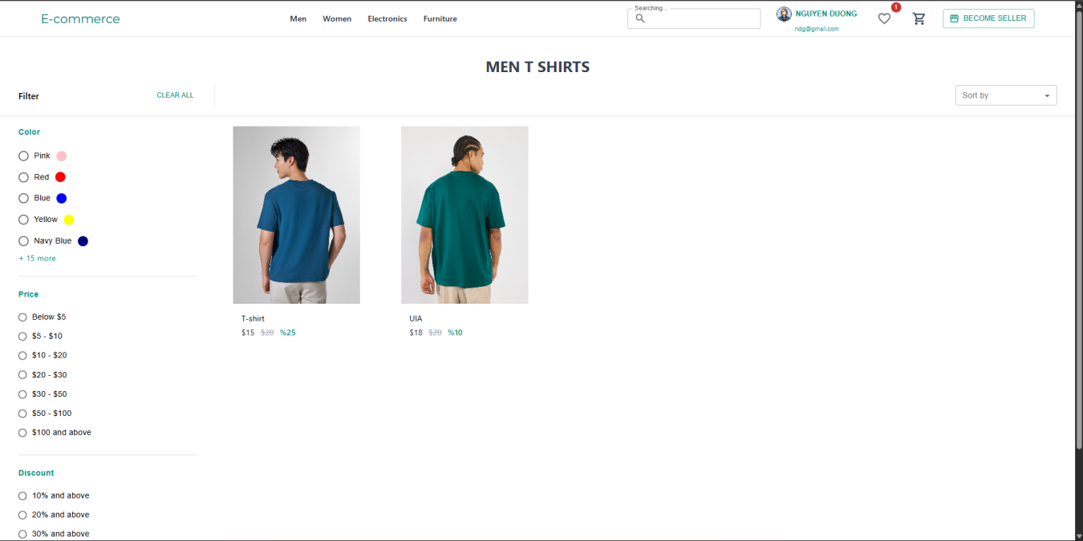
  - Khách hàng - Trang tìm kiếm và lọc sản phẩm
- Xem chi tiết sản phẩm:
- Khách hàng click vào sản phẩm từ danh sách.
- Hệ thống hiển thị trang chi tiết với hình ảnh, mô tả, giá, tồn kho, đánh giá.
- Khách hàng có thể thêm vào giỏ hàng hoặc danh sách yêu thích.
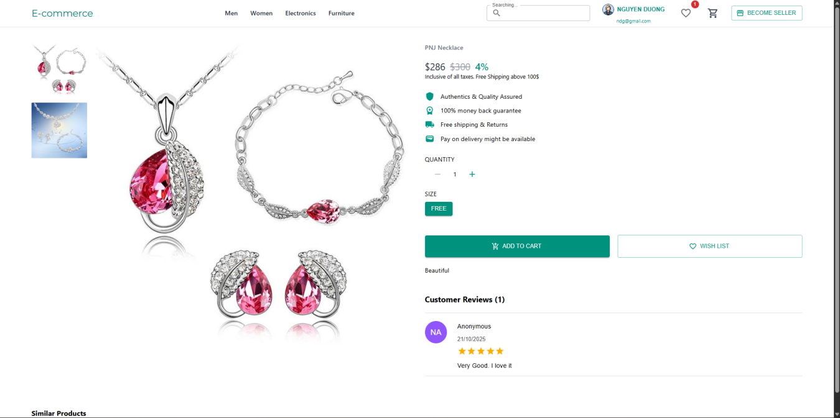
  - Khách hàng - Xem chi tiết sản phẩm
- Thêm sản phẩm vào giỏ hàng:
- Khách hàng chọn "Thêm vào giỏ hàng" trên trang chi tiết sản phẩm.
- Hệ thống cập nhật giỏ hàng và hiển thị thông báo "Đã thêm".
- Hệ thống lưu thông tin vào kho dữ liệu CartItem.
- Khách hàng click biểu tượng giỏ hàng trên thanh tiêu đề.
- Hệ thống hiển thị danh sách sản phẩm trong giỏ, tổng tiền.
- Khách hàng có thể chỉnh sửa số lượng hoặc xóa sản phẩm.
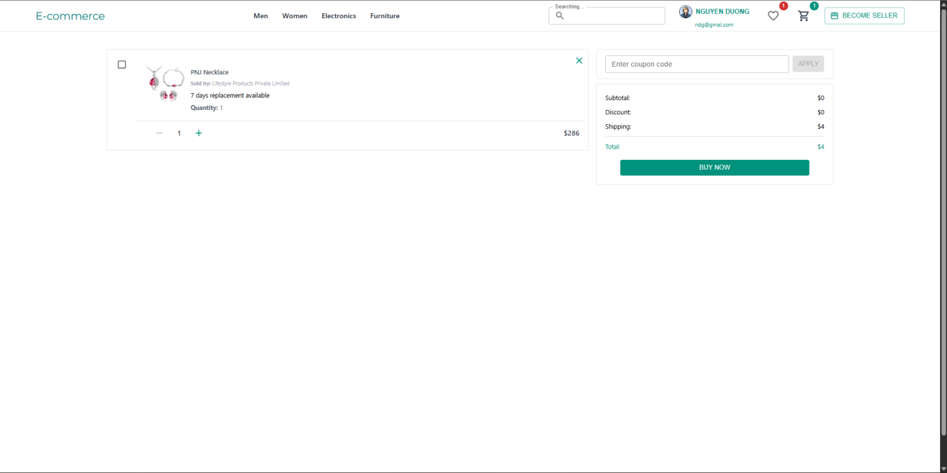
  - Khách hàng - Trang thêm sản phẩm vào giỏ hàng
- Xem đơn hàng đã đặt:
- Khách hàng truy cập "Đơn hàng của tôi" trong tài khoản.
- Hệ thống hiển thị danh sách đơn hàng với trạng thái.
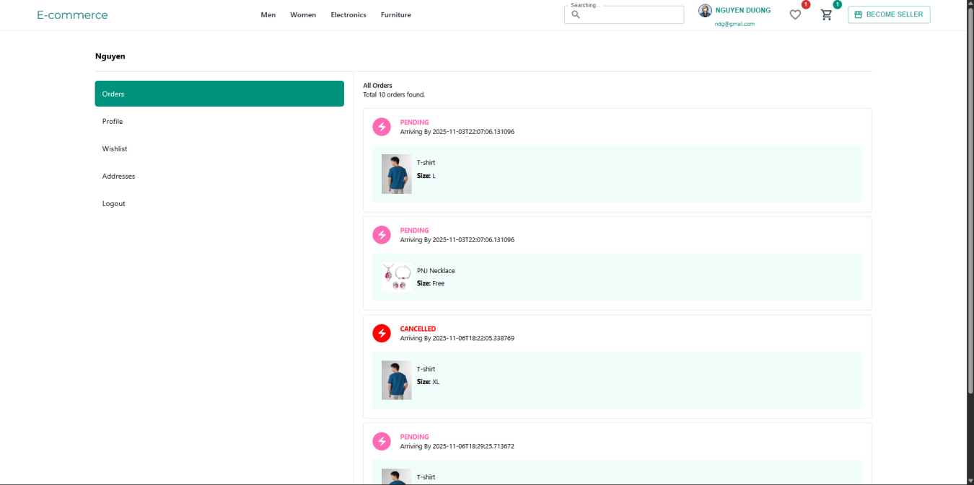
  - Khách hàng - Trang xem đơn hàng đã đặt
- Xem wishlist:
- Khách hàng chọn mục "wishlist”.
- Hệ thống hiển thị danh sách sản phẩm đã thêm vào wishlist.
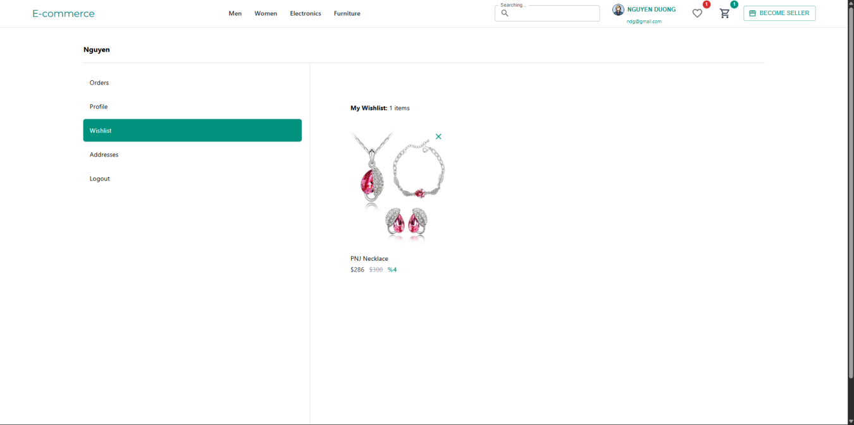
  - Khách hàng - Trang xem wishlist
- Xem hồ sơ cá nhân:
- Khách hàng chọn mục "profile”.
- Hệ thống hiển thị tên,email và số điện thoại của khách hàng.
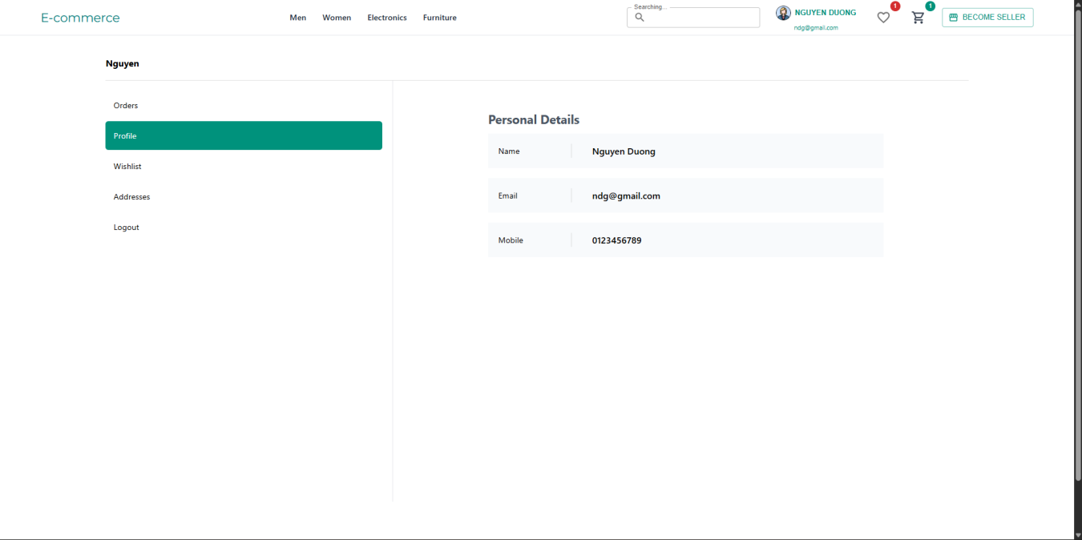
  - Khách hàng - Trang xem hồ sơ cá nhân
- Quản lý địa chỉ:
- Khách hàng chọn mục "address”.
- Hệ thống hiển thị các địa chỉ của khách hàng đã thêm.
- Khách hàng có thể chỉnh sửa hoặc thêm địa chỉ mới.
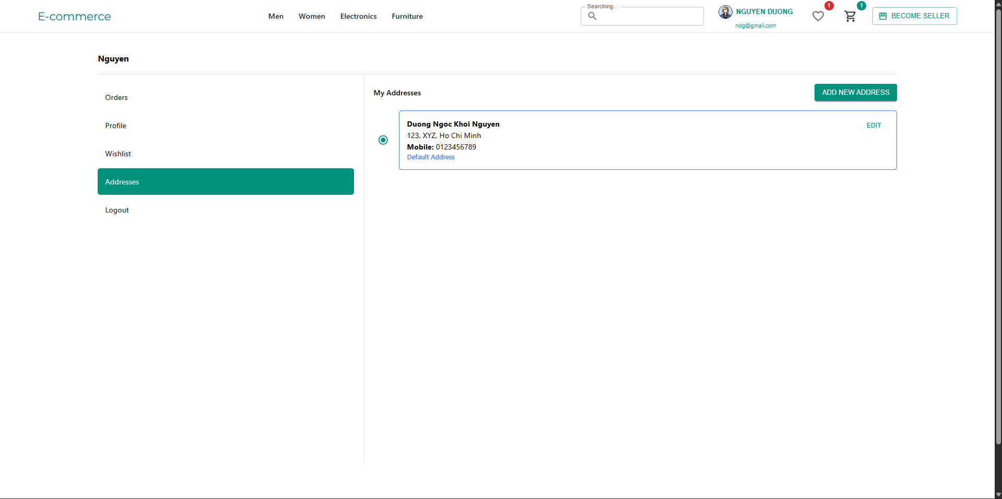
  - Khách hàng - Trang xem quản lý địa chỉ

Vai trò: Người bán hàng
- Đăng nhập:
- Nhà bán hàng chọn chức năng "become seller" trên thanh tiêu đề.
- Hệ thống chuyển hướng sang trang đăng nhập.
- Nhà bán hàng nhập email và mật khẩu.
- Hệ thống xác thực thông tin và cấp token JWT.
- Hệ thống hiển thị trang chủ với thông tin tài khoản đã đăng nhập và chuyển hướng đến dashboard nhà bán hàng.
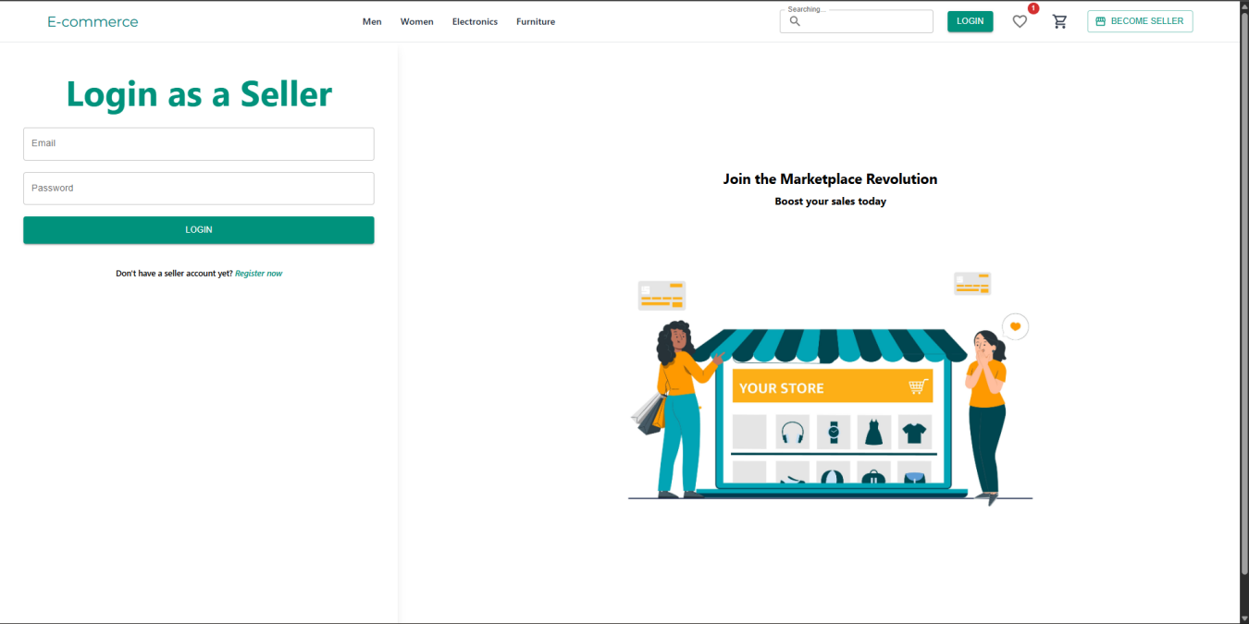
  - Nhà bán hàng - Trang đăng nhập
- Trang quản trị:
- Hệ thống hiển thị dashboard với các chức năng: xem danh sách đơn hàng, quản lý sản phẩm, quản lý danh mục hàng, xem báo cáo doanh thu, quản lý khuyến mãi.
- Nhà bán hàng chọn chức năng cần sử dụng từ menu bên trái.
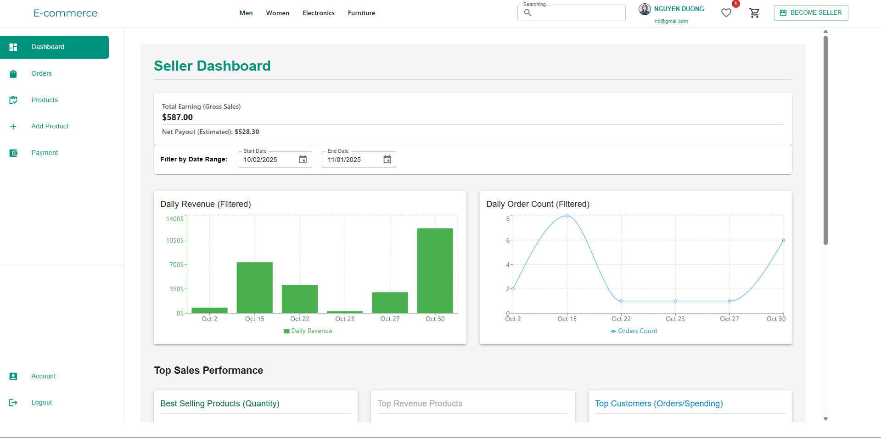
  - Nhà bán hàng - Trang dashboard
- Xem danh sách đơn hàng:
- Nhà bán hàng chọn "Order" từ menu.
- Hệ thống hiển thị danh sách đơn hàng với thời gian đặt hàng, trạng thái, thành tiền.
- Nhà bán hàng click đơn hàng để xem chi tiết sản phẩm và cập nhật trạng thái.
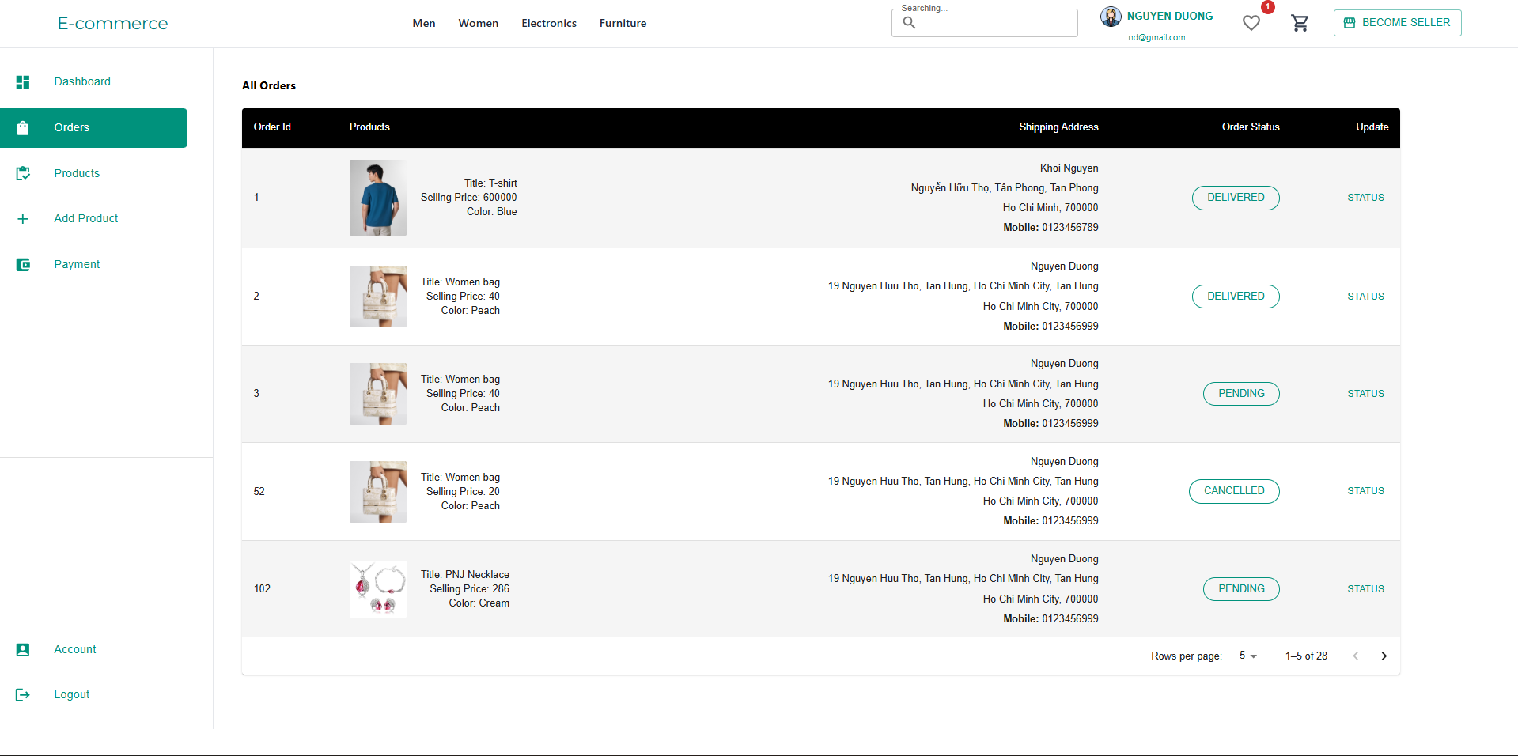
  - Nhà bán hàng - Trang xem danh sách đơn hàng
- Quản lý sản phẩm:
- Nhà bán hàng chọn "Products" từ menu.
- Hệ thống hiển thị danh sách sản phẩm của nhà bán hàng.
- Nhà bán hàng có thể thêm, xóa, sửa sản phẩm từ danh sách.
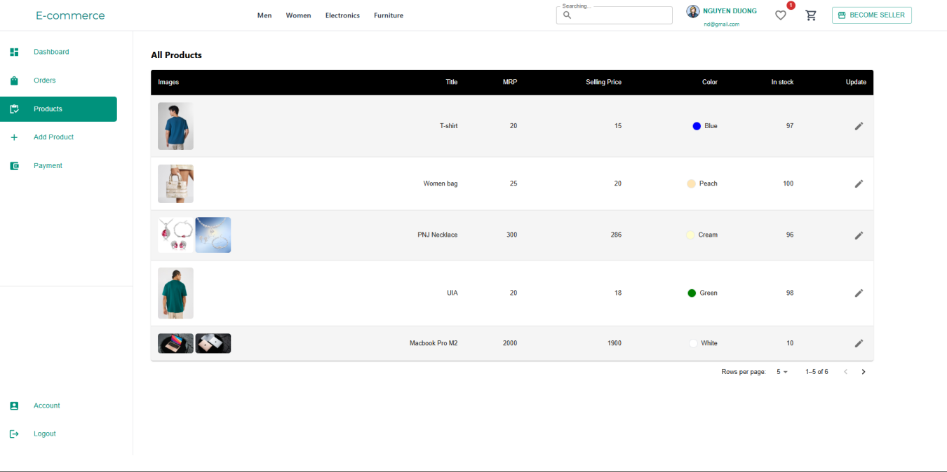
  - Nhà bán hàng - Trang quản lý sản phẩm
- Thêm sản phẩm:
- Nhà bán hàng chọn "Add Product".
- Hệ thống chuyển hướng sang trang thêm sản phẩm.
- Nhà bán hàng điền tên, mô tả, giá, hình ảnh, số lượng tồn kho, danh mục.
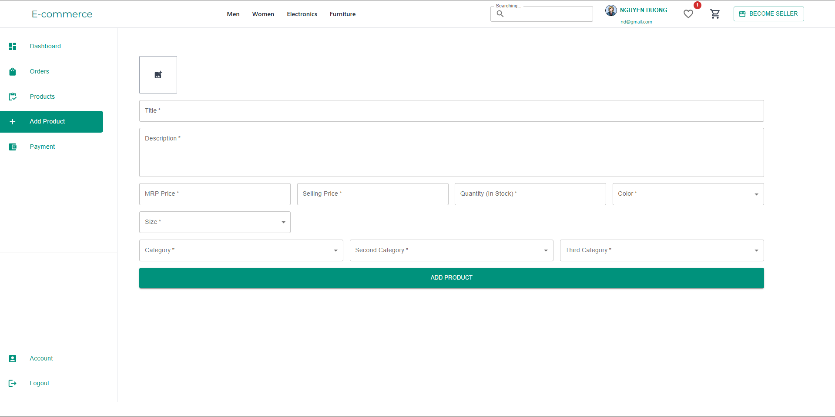
  - Nhà bán hàng - Trang thêm sản phẩm

Vai trò: Quản trị viên
- Đăng nhập:
- Quản trị viên nhập email và mật khẩu.
- Hệ thống xác thực thông tin và cấp token JWT.
- Hệ thống hiển thị trang chủ với thông tin tài khoản đã đăng nhập và chuyển hướng đến dashboard quản trị.
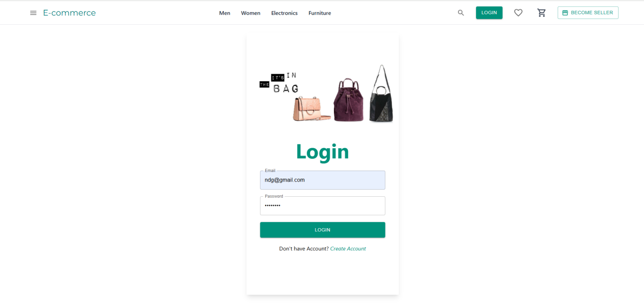
  - Quản trị viên - Trang đăng nhập
- Trang quản trị:
- Hệ thống hiển thị dashboard với các chức năng của quản trị viên
- Ở danh mục dashboard hiển thị danh sách hồ sơ nhà bán hàng (tên cửa hàng, thông tin cá nhân).
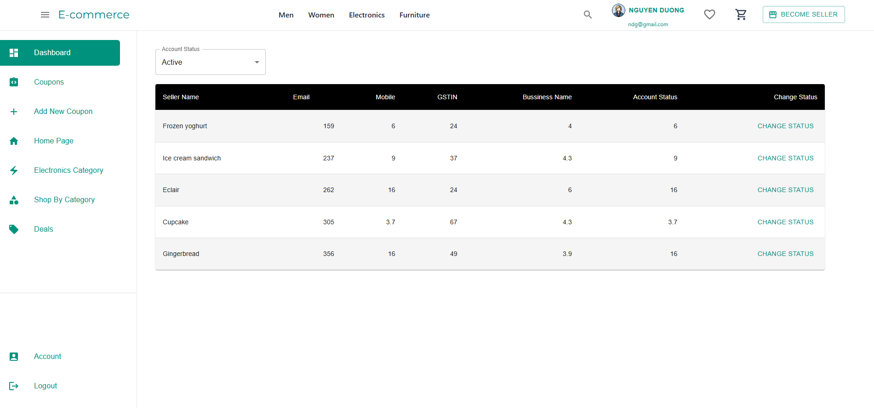
  - Quản trị viên - Trang dashboard
- Quản lý mã giảm giá:
- Quản trị viên chọn "Coupons" từ menu bên trái.
- Hệ thống hiển thị danh sách mã giảm giá hiện có.
- Quản trị viên click "Add New Coupon" để tạo mã mới.
- Quản trị viên điền thông tin như mã, giá trị giảm, thời hạn.
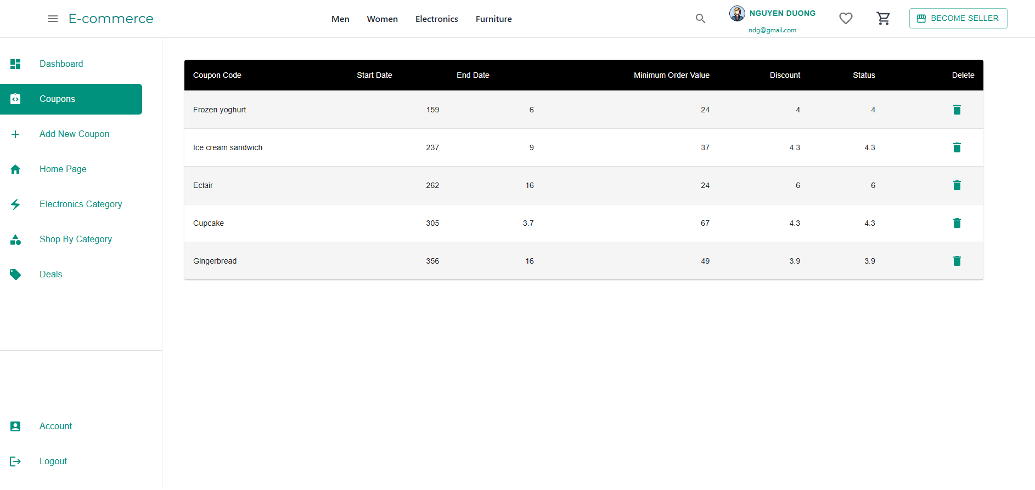
  - Quản trị viên - Trang mã giảm giá

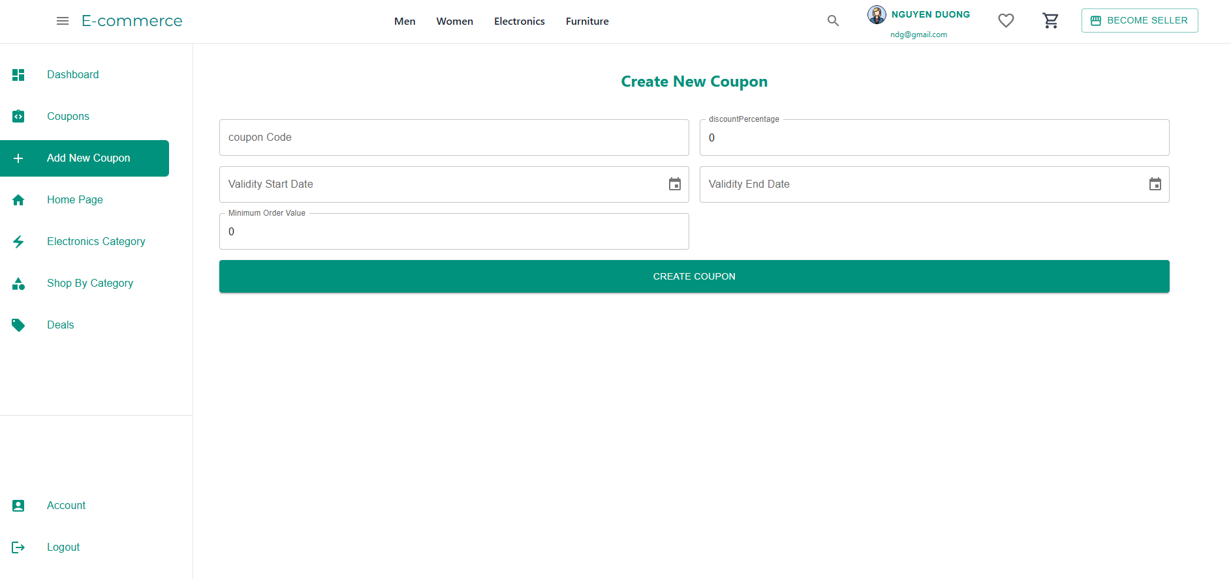
  - Quản trị viên - Trang thêm mã giảm giá
- Quản lý trang chủ:
- Quản trị viên chọn "Home Page" từ menu bên trái trên dashboard.
- Hệ thống hiển thị giao diện chỉnh sửa trang chủ với các phần như sản phẩm nổi bật, banner ưu đãi, và danh mục chính.
- Quản trị viên tải lên hình ảnh banner hoặc chỉnh sửa văn bản mô tả ưu đãi.
- Hệ thống lưu thay đổi và hiển thị preview trang chủ.
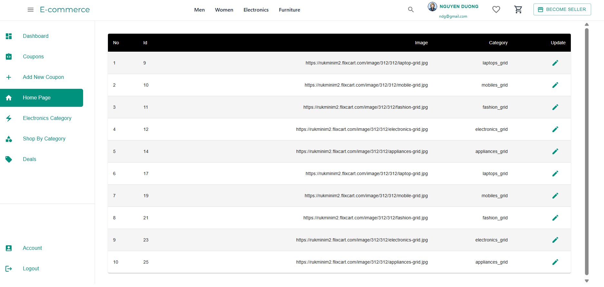
  - Quản trị viên - Trang quản lý trang chủ
- Quản lý danh mục:
- Hệ thống hiển thị danh sách danh mục với các tùy chọn quản lý như "Electronics Category" và "Shop By Category".
- Quản trị viên chọn "Electronics Category" để xem và chỉnh sửa danh mục điện tử.
- Quản trị viên chọn "Shop By Category" để quản lý giao diện mua sắm theo danh mục hoặc ưu tiên danh mục nổi bật trên trang chủ.
- Hệ thống lưu thay đổi và hiển thị preview danh mục cập nhật.
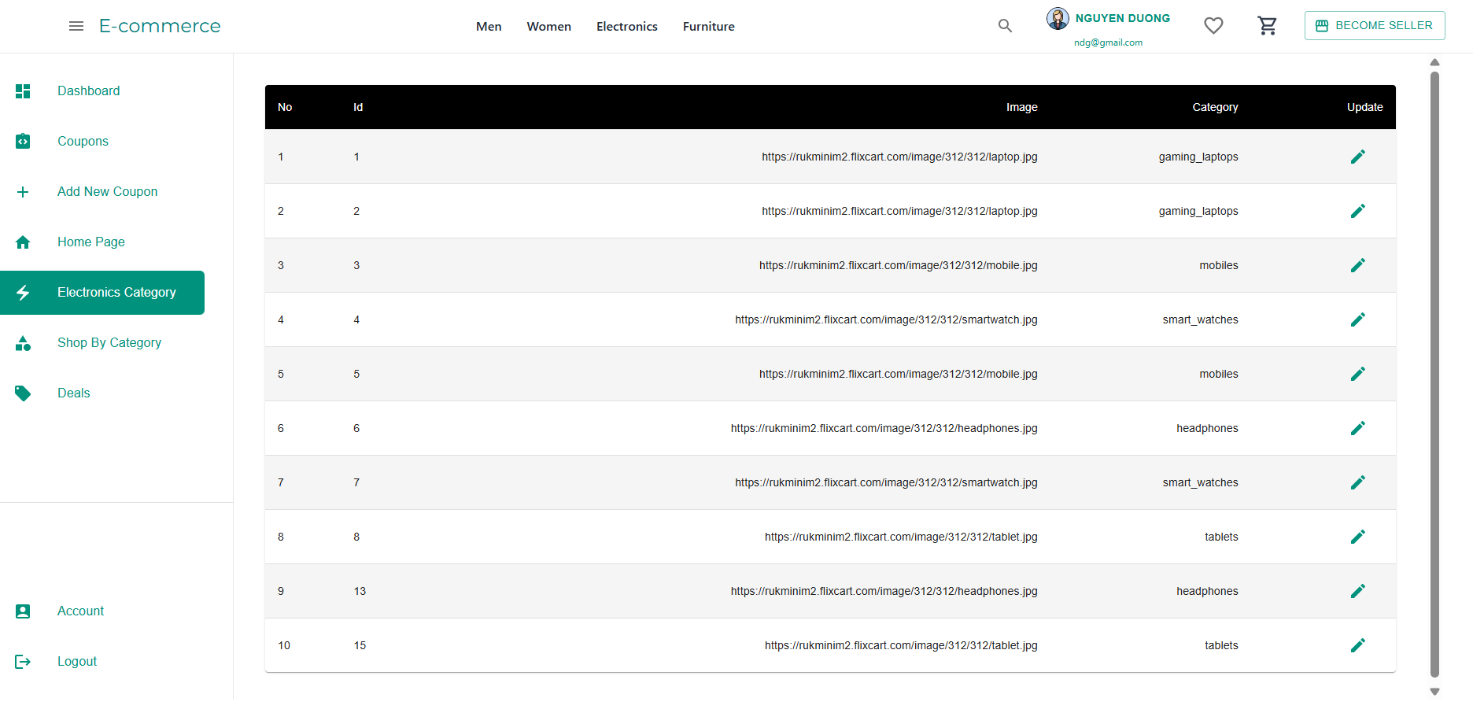
  - Quản trị viên - Trang quản lý danh mục điện tử

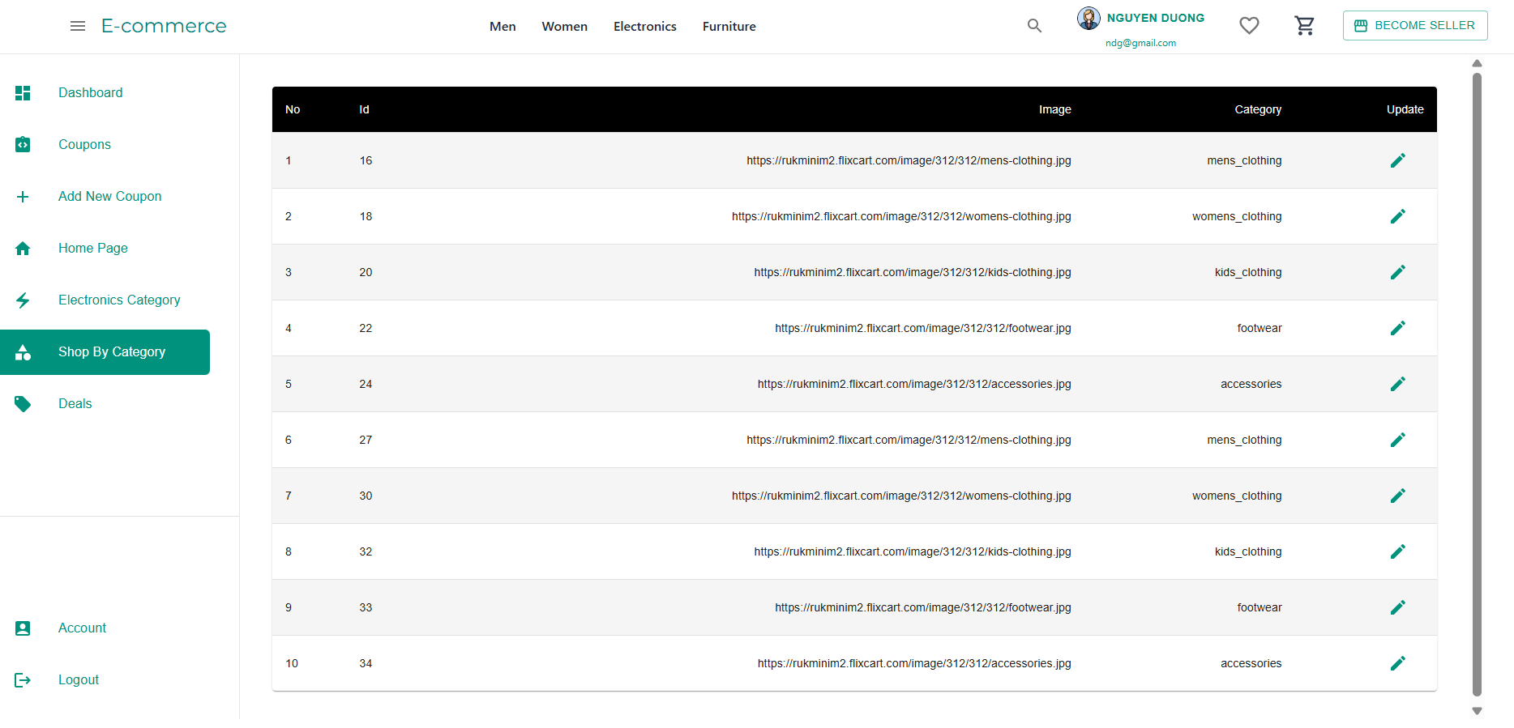
  - Quản trị viên - Trang quản lý các danh mục
- Quản lý khuyến mãi:
- Quản trị viên chọn "Deals" từ menu bên trái trên dashboard.
- Hệ thống hiển thị danh sách ưu đãi toàn hệ thống.
- Quản trị viên chọn "Create Deal" để tạo ưu đãi mới.
- Hệ thống chuyển hướng sang trang tạo ưu đãi.
- Hệ thống kiểm tra tính hợp lệ và lưu ưu đãi vào cơ sở dữ liệu.
- Hệ thống hiển thị thông báo "Tạo ưu đãi thành công" và quay về danh sách.
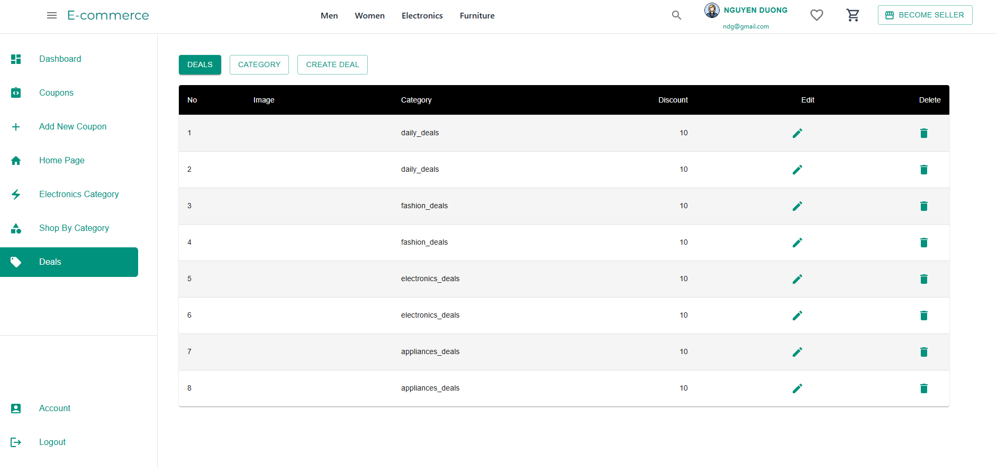
  - Quản trị viên - Trang quản lý các mã khuyến mãi

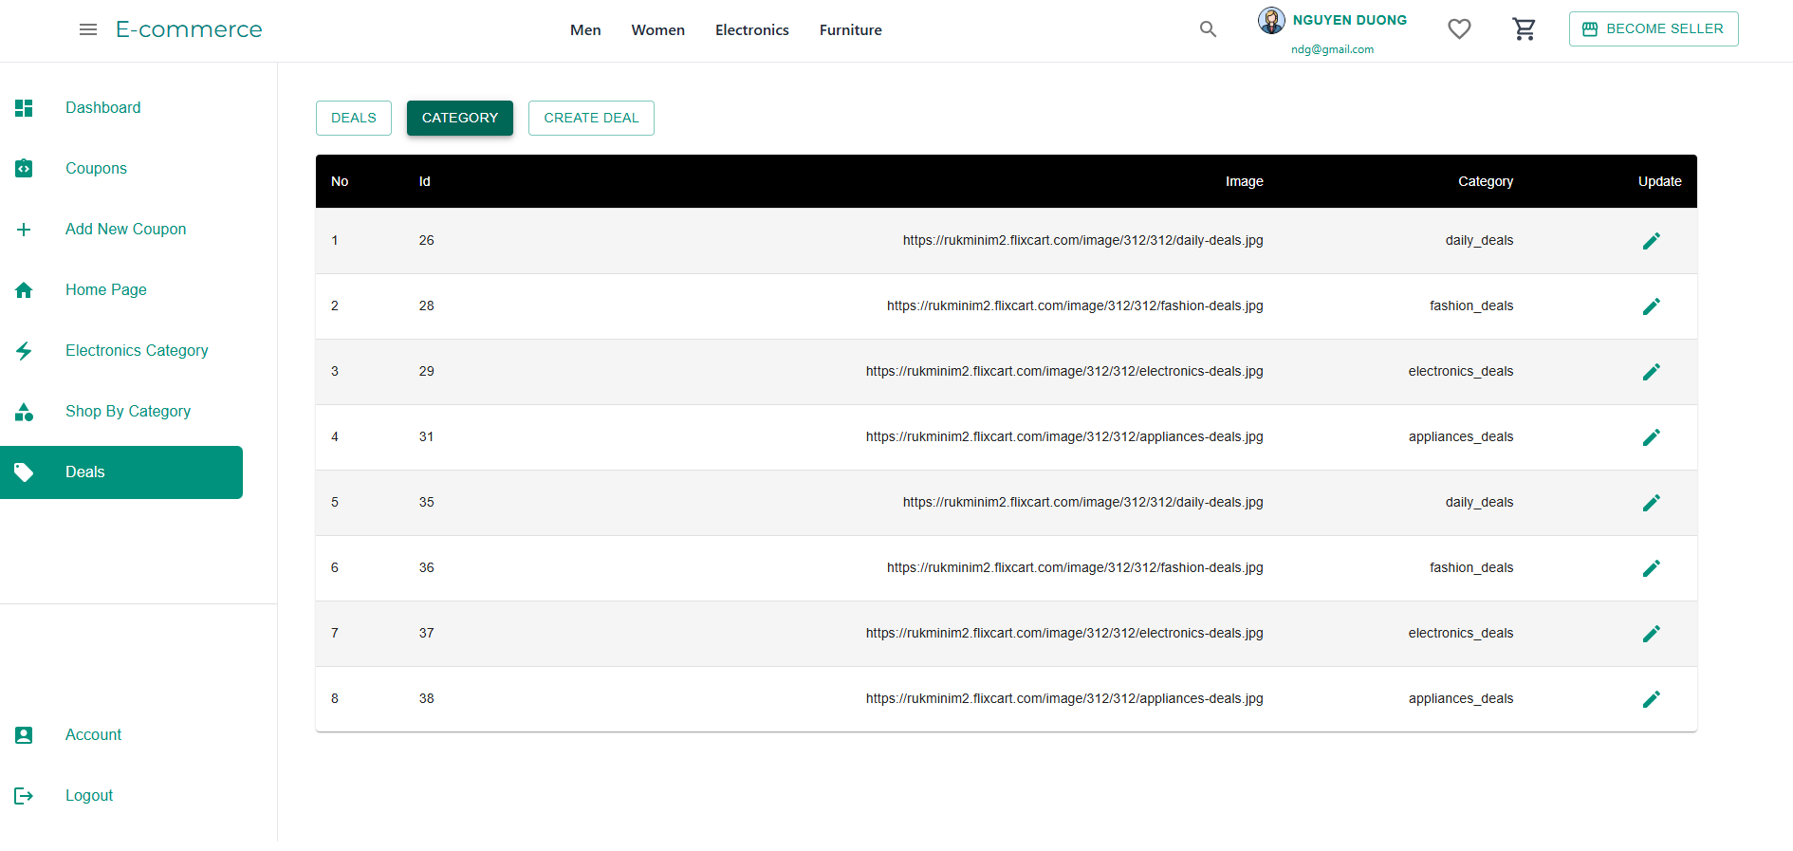
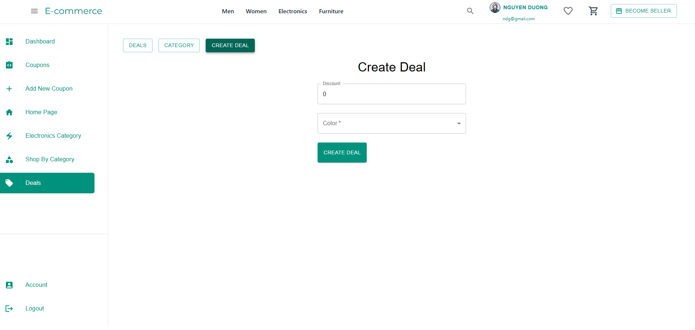
  - Quản trị viên - Trang thêm mã khuyến mãi mới

TÀI LIỆU THAM KHẢO
Tiếng Việt
- “Mô hình ERD là gì? Các thành phần cấu tạo mô hình ERD” - Trần Đức Trung. [Trực tuyến] Available: https://vietnix.vn/mo-hinh-erd/
- “Mô hình ERD là gì? Các thành phần cấu tạo mô hình ERD” - Trần Đức Trung. [Trực tuyến] Available: https://vietnix.vn/mo-hinh-erd/
Tiếng Anh
- “What is a Data Flow Diagram” - LucidChart. [Trực tuyến] Available: https://www.lucidchart.com/pages/data-flow-diagram
- “Spring Boot Documentation” - Spring.
[Trực tuyến] Available: https://spring.io/projects/spring-boot
- React – A JavaScript library for building user interfaces” - Meta.
[Trực tuyến] Available: https://react.dev/

PHỤ LỤC
Dưới đây là danh sách câu hỏi yêu cầu (Requirement Questions) được thu thập từ khách hàng trong giai đoạn khảo sát xây dựng hệ thống thương mại điện tử. Các thông tin yêu cầu được lấy từ hai hình thức: Bảng câu hỏi (Questionnaire) và Phỏng vấn trực tiếp (Interview) nhằm làm rõ nhu cầu người dùng và phạm vi chức năng của hệ thống.
- Questionnaire
- Bạn muốn hệ thống hiển thị sản phẩm theo cách nào?
- Theo danh mục sản phẩm.
- Theo mức giá.
- Gợi ý theo lịch sử mua hàng.
- Kết hợp tất cả các cách trên.
- Bạn mong muốn hệ thống có chức năng lưu lịch sử mua hàng không?
- Có, và cho phép xem chi tiết đơn hàng cũ.
- Chỉ hiển thị tổng số đơn hàng.
- Không cần chức năng này.
- Bạn muốn hoạt động lọc và tìm kiếm sản phẩm hoạt động như thế nào?
a. Tìm theo tên sản phẩm.
b. Lọc theo danh mục và giá.
c. Lọc theo đánh giá của khách hàng.
d. Tất cả các tiêu chí trên.
- Đối tượng người dùng chính mà hệ thống hướng đến là ai?
a. Khách hàng mua lẻ.
b. Người bán hàng/Cửa hàng nhỏ.
c. Doanh nghiệp thương mại.
d. Tất cả các đối tượng trên.
- Bạn muốn trang sản phẩm hiển thị nội dung gì?
a. Hình ảnh và mô tả cơ bản.
b. Đánh giá và bình luận của khách hàng.
c. Gợi ý sản phẩm tương tự.
d. Tất cả các nội dung trên.
- Bạn mong muốn hệ thống hỗ trợ chức năng giỏ hàng như thế nào?
a. Lưu sản phẩm ngay cả khi chưa đăng nhập.
b. Giỏ hàng chỉ hoạt động khi người dùng đăng nhập.
c. Tự động đồng bộ giỏ hàng giữa các thiết bị.
- Bạn muốn hệ thống hỗ trợ chăm sóc khách hàng qua phương thức nào?
a. Chat trực tuyến (Live Chat).
b. Gửi email hỗ trợ.
c. Hotline điện thoại.
d. Tất cả các hình thức trên.
- Bạn có muốn hệ thống gửi thông báo khuyến mãi / giảm giá đến người dùng không?
a. Có, qua email.
b. Có, qua tin nhắn ứng dụng / SMS.
c. Không cần.
- Interview
- Bạn mong muốn hệ thống ưu tiên trải nghiệm người dùng hay tính năng quản lý cho người bán?
- Khi hiển thị sản phẩm, bạn muốn nội dung tập trung vào hình ảnh hay mô tả chi tiết?
- Bạn có yêu cầu về tốc độ xử lý và phản hồi của hệ thống không? Nếu có, yêu cầu cụ thể là gì?
- Bạn có muốn hệ thống theo dõi và hiển thị trạng thái đơn hàng theo thời gian thực không?
- Bạn muốn hệ thống hỗ trợ tính năng đánh giá và phản hồi sản phẩm như thế nào?
- Với người bán (Seller), bạn mong muốn có các báo cáo gì? (Doanh thu, sản phẩm bán chạy, tồn kho,…)
- Bạn có mong muốn hệ thống hỗ trợ mã giảm giá / điểm tích lũy không?
- Bạn có yêu cầu đặc biệt nào liên quan đến bảo mật và quyền riêng tư dữ liệu người dùng?
- Trong tương lai, bạn có mong muốn mở rộng hệ thống ra ứng dụng di động không?

